# AI学习总结

第一、二周

线性回归：单元线性回归,多元线性回归：

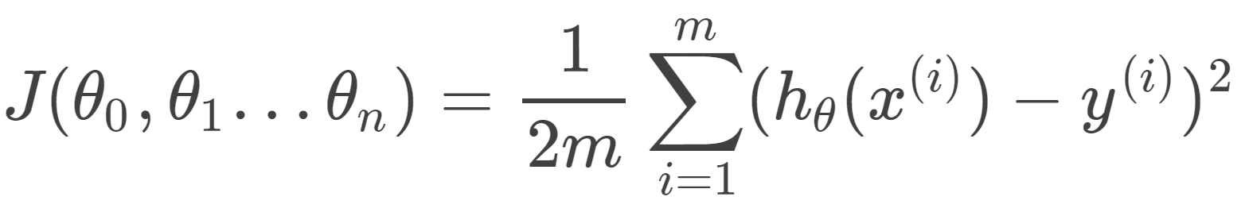

上述公式是平方误差代价函数，它通过目的函数和各个实际值误差的平方建立新的函数。为了使这个值不受个别极端数据影响而产生巨大波动，采用类似平方差再取二分之一的方式来减少个别数据的影响，其中预测函数h中引入 $θ_{0}$ 的目的是用来表示未被自变量解释且长期存在（非随机）的部分，即信息残留。

梯度下降：每次梯度下降要同步更新每个θ，下图中α是学习速率

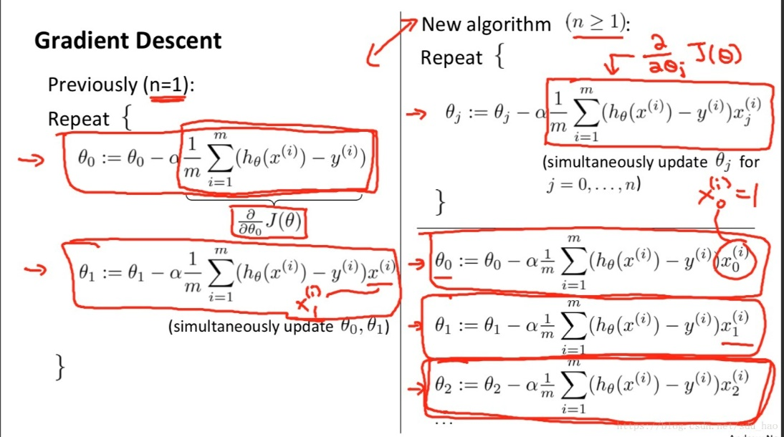

α太小梯度下降速度会很慢，α太大会跨过最小值点，甚至无法收敛，见下方第二张图，解决方法是乘偏导数：

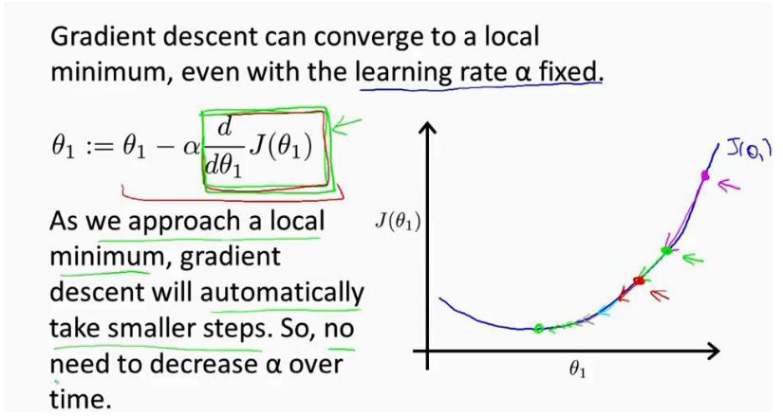

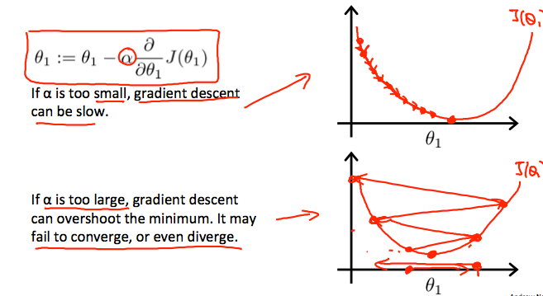

特征缩放：

多元线性回归中由于存在多个特征，若能保证这些特征都在一个相近、的范围(即保证不同特征的取值在相近的范围内)这种情况下梯度下降法的收敛速度会很快。一般采用平均值归一化对特征进行缩放:

$$x_{i}=\frac{x_{i}- μ_{i}}{S_{i}}$$

其中 $x_{i}$ 为输入变量第i个特征， $μ_{i}$ 为输入变量第i个特征所有取值的平均值， $S_{i}$ 为输入变量第i个特征的取值范围(最大取值减去最小取值），注意i $≠0$，第0个特征是用来解决信息残留添加的，默认取值为1，不用归一化。

学习率：

两种判断梯度下降法是否收敛的方法

1.做出代价函数随参数更新迭代次数的变化曲线

如果梯度下降法正常工作的话，每次迭代后，代价函数都会下降。

这条曲线作用就是判断梯度下降法是否收敛，如上图所示，当迭代次数超过300次，在300-400之间时，我们会发现曲线比较平坦，也就是说此时并未下降多少，那么说明此时梯度下降法基本收敛。

2.自动收敛测试

若在某次迭代后，代价函数的变化范围小于某个阈值 $ε$， $ε$ 是一个很小的值，一般取 ${10}^{-3}$，则认为梯度下降法基本收敛。

实际上多用方法1，而不是方法2.

1. 方法2很难确定一个合适的阈值。
2. 方法1不仅能够判断梯度下降法是否有效，而且还能在梯度下降法不正常工作时，提前警告。

特征和多项式回归：

（1）创造新特征：

拿到训练样本时，我们不一定要使用所有原始特征，可以对原始特征进行一定的处理，创造出一个新的特征。他可以是两个原始特征之间相乘相除等等。

（2）多项式回归：

比如房价预测，可以一直用线性函数来拟合，也可以尝试用曲线来拟合，比如采用二次或三次多项式来拟合等等。

正规方程：

利用正规方程来计算预测函数的参数 $θ$：

$$θ={(X^{T}.X)}^{-1}.X^{T}.y$$

一般来说，梯度下降不仅适用于线性回归也适用于其他机器学习算法；而正规方程法一般仅适用于线性回归问题。

梯度下降法：

优点：

当特征数n非常大的时仍然适用，一般当n大于 ${10}^{4}$ 时，使用梯度下降法更好。

缺点：

（1）需要选择一个合适的学习率 $α$

（2）需要很多循环迭代来更新参数

（3）当各个特征取值范围差异较大时，需要归一化，以加快收敛速度

正规方程法：

优点：

（1）不需要选择一个合适的学习率 $α$

（2）不需要迭代

（3）不需要归一化特征

缺点：

需要计算 ${(X^{T}.X)}^{-1}$， $X^{T}.X$ 是一个n×n方阵，计算其逆矩阵的复杂度大约是 $O(n^{3})$,也就是说，当n非常大时，求解速度非常慢，一般适用于n小于 ${10}^{4}$ 时。

正规方程的可逆性：

正规方程中当 $X^{T}.X$ 不可逆即是奇异矩阵，首先，不可逆的原因大致有以下两种：

1. 存在冗余特征，不同特征间线性相关(即不同特征存在线性关系，比如两个特征都表示面积，一个使用平方米为单位，另一个使用平方分米为单位，我们知道二者存在100的倍数关系)。根据线性代数的知识，若矩阵中的列向量线性相关，则矩阵不可逆。此时可以删除一个线性相关特征。
2. 特征太多而训练样本太少，即m远小于n，此时可删除一些特征或者使用正则化。

第三周

分类问题：

判断邮件是否为垃圾邮件

判断一个在线交易是否为诈骗

判断肿瘤是良性的还是恶性的

以上三个例子都是二分类问题，它们的输出变量y只有两个取值{0,1}，0代表负类，1代表正类

一般用线性回归无法很好的解决二分类问题，见下图：

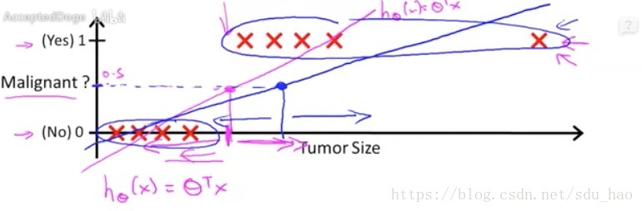

此外，当你使用线性回归解决二分类问题时， $h_{θ}(x)$ 远大于1，即使训练样本标签全为0，所有接下来介绍逻辑回归算法

逻辑回归：

逻辑回归算法函数表达式：

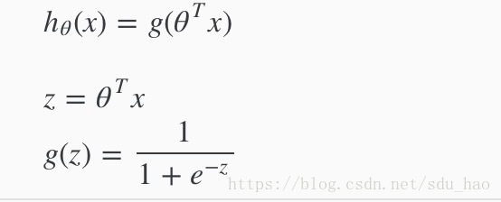

其中g(z)为sigmoid函数，也叫logistic函数，图像如下：

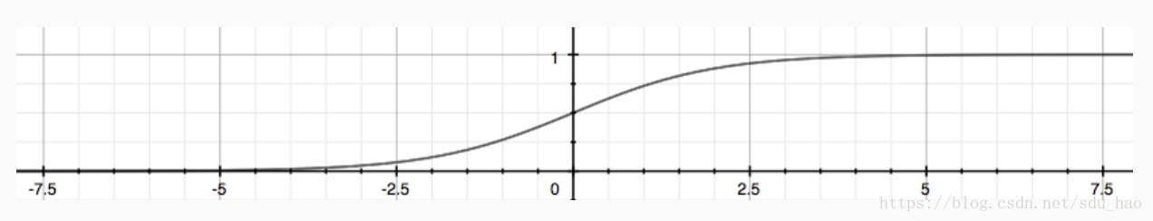

逻辑回归代价函数：

首先回顾线性回归代价函数：



Cost($h_{θ}(x)$，y) = 1/2( $h_{θ}(x)$- y)^2

可以看到之前求解线性回归模型参数时，我们使用的代价函数为平方代价函数，然而逻辑回归的代价函数不可这样使用，见下图：

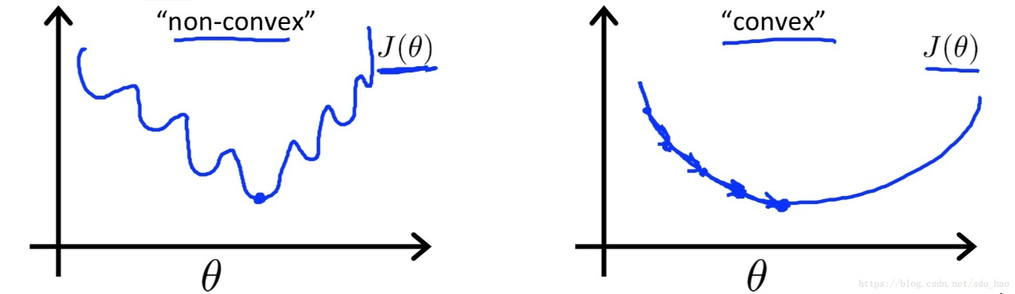

图中我们绘制两幅代价函数J($θ$)随模型参数 $θ$ 的变化曲线，左图我们称为非凸函数，很明显我们可以发现很多局部最小值，之前有提到过，梯度下降法只能找到局部最优解，不保证找到全局最优解，也就是说如果代价函数随参数的变化曲线是非凸函数的话，我们不能保证得到全局最小值，我们希望的是右面这种凸函数的情况，有利于我们找到全局最小值。

因此定义代价函数时，应满足其随参数的变化是一个凸函数，不同于线性回归，逻辑回归引入sigmoid函数，我们知道这是一个非线性函数,所以如果采用和线性回归一样的平方代价函数，此时会得到一个非凸函数，因此，我们要重新定义逻辑回归的代价函数，使其为凸函数，便于我们得到全局最小值。

逻辑回归代价函数

Cost($h_{θ}(x)$，y) = $\left\{\begin{aligned}-\log\left(h_{θ}\left(x\right)\right) if y=1 \\ -\log\left({1-h}_{θ}\left(x\right)\right) if y=0\end{aligned}\right.$

如上所示，逻辑回归代价函数是一个分段函数。

当训练样本的标签（输出变量）y = 1时：

Cost($h_{θ}(x)$，y) = $-\log\left(h_{θ}\left(x\right)\right)$，绘制图像如下：

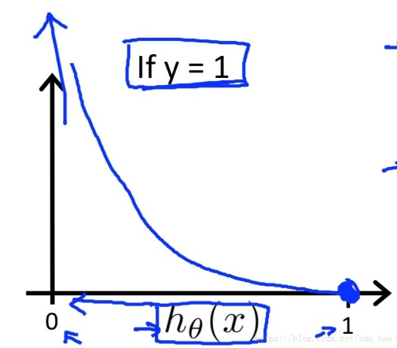

当 $h_{θ}(x)$ = 1，y = 1时，此时代价函数为0，说明此时的参数拟合最优；但当 $h_{θ}(x)$ = 0，y = 1 时，此时代价函数趋近于∞，说明此时参数拟合最差，这时我们以一个最大的Cost来惩罚我们的学习算法，继续迭代求解最优的参数。当训练样本的标签(输出变量)y = 0时，绘制图像如下：

Cost($h_{θ}(x)$，y) $= -\log\left({1-h}_{θ}\left(x\right)\right)$

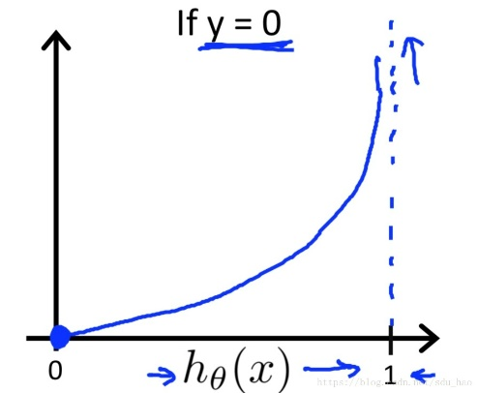

当 $h_{θ}(x)$ = 0，y = 0.此时代价函数为0，说明此时的参数拟合最优；但当 $h_{θ}(x)$ = 1，y = 0时，此时代价函数趋近于∞，说明此时参数拟合很差，这时我们以一个最大的Cost惩罚我们的学习算法，继续迭代求解最优参数。

我们将分段的代价函数合并得到如下公式：

Cost($h_{θ}(x)$) = -ylog($h_{θ}(x)$)–(1 - y)log(1 - $h_{θ}(x)$)

所以简化后的代价函数为：

$$J\left(θ\right) = \frac{1}{m}×\sum_{i=1}^{m}{Cost\left(h_{θ}\left(x^{i}\right),y^{\left(i\right)}\right)}$$

$$J(θ)=-\frac{1}{m}×\sum_{i=1}^{m}{{[y}^{\left(i\right)}log{(h}_{θ}\left(x^{i}\right))+(1-y^{\left(i\right)})log⁡(1-h_{θ}\left(x^{i}\right))]}$$

其最优化 $θ$ 仍可通过梯度下降来求得，当然也有高级优化方法，例如Conjugate gradient、BFGS、L-BFGS。这几种算法相较于梯度下降的优点是不需要人工选择一个合适的学习率 $α$，而且通常比梯度下降更快，缺点是更复杂。

多分类问题：

比如一个三分类问题，见下图，它可以被看作3个二分类问题。首先把三角看作正类，其余两类统一看作负类，定义一个逻辑回归的分类器 $h_{θ}^{（1）}(x)$,通过这个训练集，利用相关优化算法，最小化代价函数，求解出模型参数，得到分类器；其余的两个2分类问题也一样。这样我们会得到三个分类器，其决策边界如右边3幅图的蓝线所示。接下来对于一个新的输入变量x，分别代入训练好的三个分类器，得到它在三个分类器中属于其正类的概率，取最大的概率，那么这个新的输入变量x就属于这个类别。

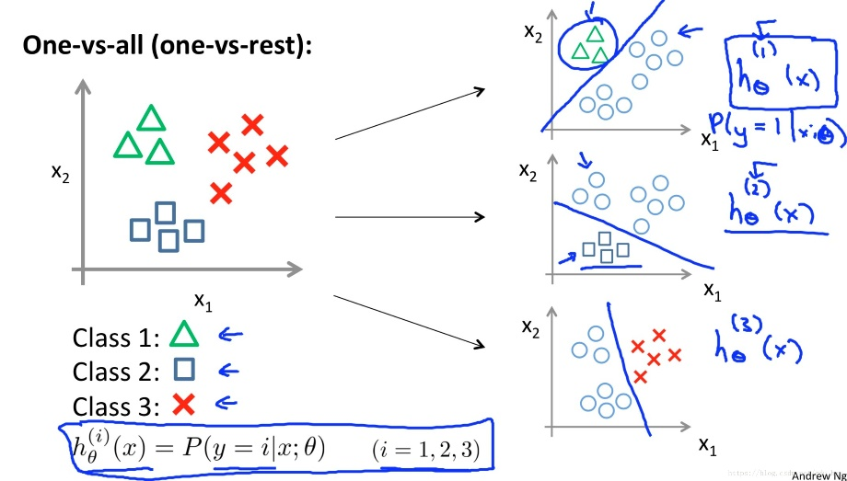

过拟合：

如果我们有很多特征，学习到的假设函数在训练集上拟合效果非常好，代价函数的值趋近于0,但该模型无法泛化到新的样本数据中

泛化：假设模型能够应用到新样本的能力。

解决过拟合的方法：

1. 减少输入特征的数量：可以人工选择一些比较重要的特征，或者使用模型特征选择算法，自动选择一些特征
2. 正则化：保留所有输入特征，但减少参数 $θ_{j}$ 的值，当我们有很多输入特征且每个特征都对预测输出值有一些影响时，效果会很好

代价函数（正则化）

正则化思想：使假设模型的参数 $θ_{0}$, $θ_{1}$, $θ_{2}$… $θ_{n}$ 的值变小，从而让假设模型更加简单，平滑，降低过拟合的风险。和上例不同的是，我们并不知道要减小哪个参数，给哪个参数添加惩罚项。实际上，在做正则化时，是对所有的参数(除 $θ_{0}$)添加惩罚项。

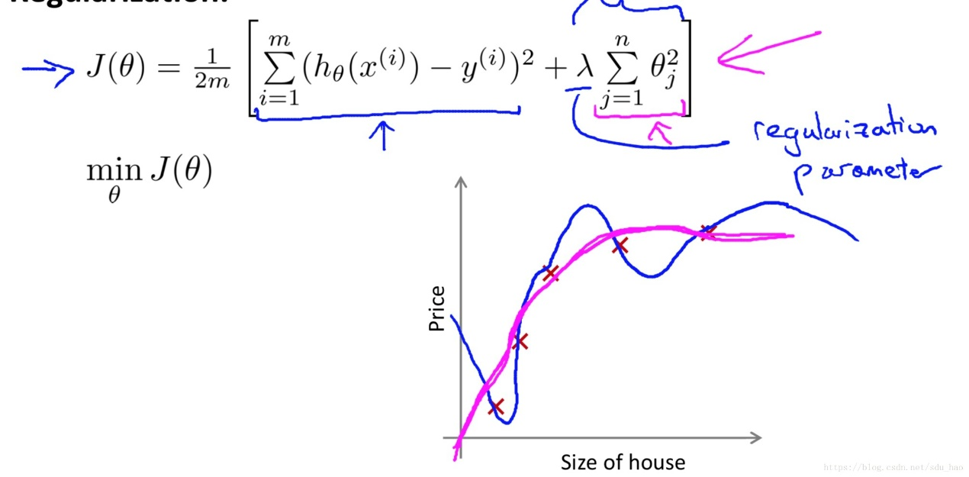

此时的代价函数由两部分组成，第一部分使模型在训练集上的拟合效果尽可能的好；第二部分是惩罚项，它使得模型参数值减小，避免前一部分过拟合。二者做一个平衡。然后就是利用优化算法，最小化这个新的代价函数，得到最优的一组参数。图中的蓝线和红线分别代表正则化前/后的拟合效果。

正则化系数

如果过大时，对参数的惩罚力度过大，此时得到的模型参数基本上是趋于0，那么假设函数 $h_{θ}\left(x\right)= θ_{0}$,在下图的这个例子中，我们就只能得到一个水平的直线，很显然这是一个欠拟合的例子。因此，为了发挥正则化应有的效果，我们必须要选择一个合适的值。

对于线性回归模型我们讲过两种优化求参数的方法，一种是梯度下降法，另一种是正规方程法。现在让我们看一下，代价函数加入正则化惩罚项后，这两种方法有什么变化。

梯度下降法：

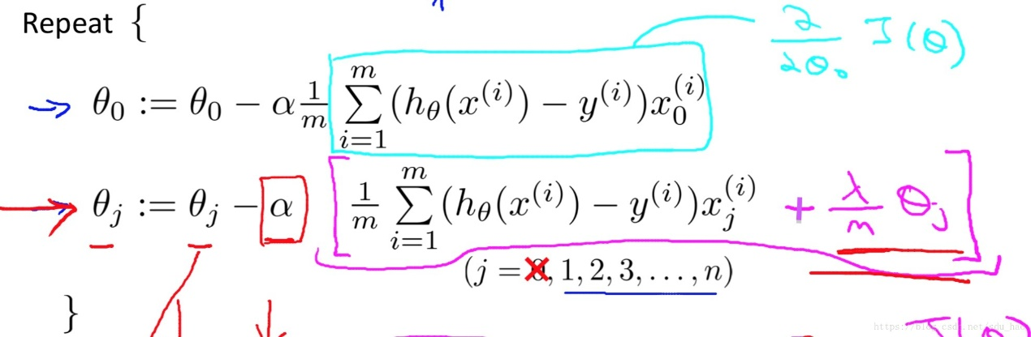

由于 $θ_{0}$ 没有惩罚项，所以单独列出来，其梯度形式和原来没有区别；由于 $θ_{1}$, $θ_{2}$… $θ_{n}$ 有惩罚项，所以它们的梯度是在原来的基础上加上惩罚项产生的梯度。接下来对 $θ_{1}$, $θ_{2}$… $θ_{n}$ 的迭代形式进行整理，将 $θ_{j}$ 合并同类项，得到下式：

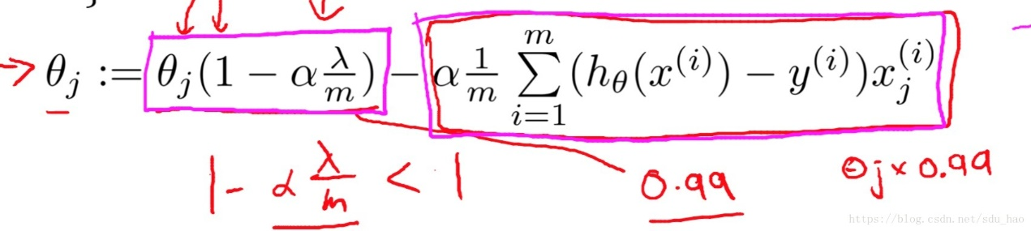

式子的前一部分可以看作是先让 $θ_{j}$ 乘以一个比1小的值，先减小一下，再减去后一部分，而后一部分就是原来不加惩罚项时，参数的梯度。

正规方程法：

直接加入惩罚项的新代价函数求偏导，使其值为0，求解出模型的最优参数。此时得到的最优参数值为：

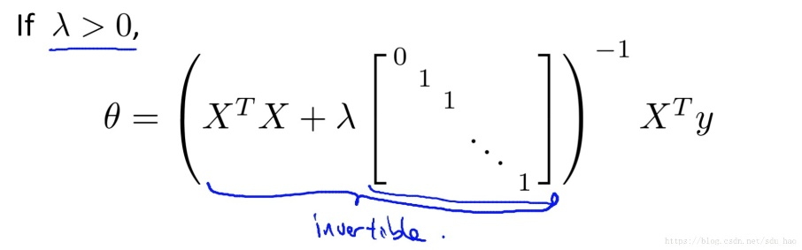

其中，矩阵X（m*（n+1）维）由所有训练样本的输入变量构成，向量y（m维）为所有训练样本的输出变量：

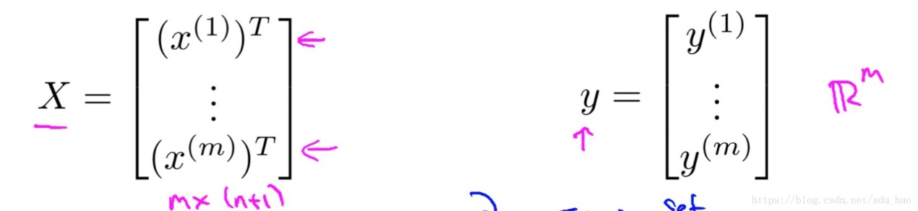

对正规方程使用了正则化，它不仅能够避免过拟合，而且它还能保证下图中的部分一定是可逆的

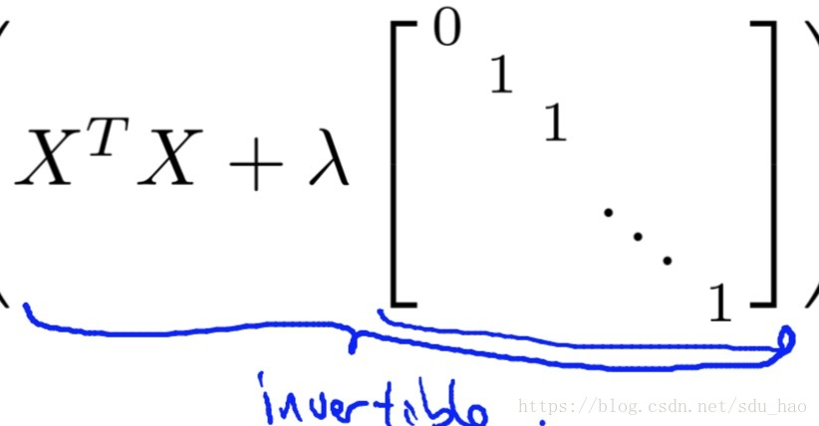

第四、五周

提出神经网络的动机

线性回归、逻辑回归面对一些多特征问题并不能很好的解决，这种时候需要用到多项式回归（非线性的），这种函数画出的曲线可以有任意角度。但是这种函数会因为特征量的增多导致二次项数的剧增。 比如在图像识别中，一个50×50像素的图片，拥有的特征量为2500，那么它的二次项数为2500×2500/2,大约为3百万个，在这种情况下，神经网络在1970年被提出。

神经网络

神经网络是由一个个的神经元组成的网络，下图为一个三层神经网络模型。第一层为输入层，第二层为隐藏层，第三层为输出层。 每条边上有一个权值θ。

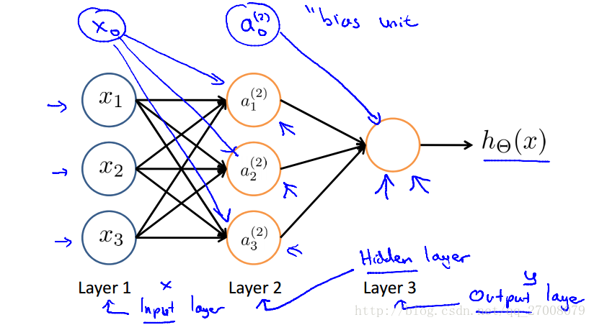

$a_{i}^{(j)}$:第j层单元i的激励

$θ^{(j)}$:第j层到第j+1层单元的权值矩阵

若第j层单元数为 $s_{j}$，第j+1层单元数为 $s_{j+1}$，则 $θ^{(j)}$ 是 $s_{j+1}$ ×($s_{j}$ +1)的矩阵，其中+1来自偏置节点的 $θ^{(j)}$ 中的加法 $x_{0}$ 和 $θ_{0}^{(j)}$.

代价函数和反向传播

首先定义变量：

L = 网络中的总层数

Sl = 第l层的单位数量（不包括偏差单位）

K = 输出单元/类的数量

首先，逻辑回归正则化的成本函数是：



而在神经网络中，我们可能有多个输出节点。我们把 $h_{θ}{(x)}_{k}$ 表示为导致第k个输出的假设。我们的神经网络的成本函数将会是我们用于逻辑回归的一个综合泛化。神经网络的代价函数为：

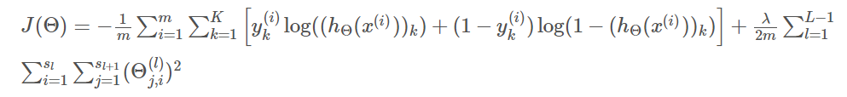

在方程的第一部分，在方括号之前，我们有一个额外的嵌套总和，表示输出节点的数量。

在正则化部分，在方括号后面，我们必须考虑多个theta矩阵。当前theta矩阵中的列数等于当前图层中的节点数（包括偏置单元）。在我们当前theta矩阵中的行数等于下一层中的节点数（不包括偏置单元）。与之前的逻辑回归一样，我们对每一项进行平方。

误差反向传播

就像在逻辑回归和线性回归中使用梯度下降，我们最小化代价函数J，所以通过theta中的一组最优化参数来最小化代价函数J。寻找最小的参数，需要使用梯度下降法；而梯度下降法最重要的是计算梯度

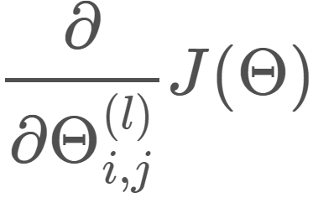

我们使用反向传播算法来计算偏导数：

1. 设 $a^{(1)}$:= $x^{t}$
2. 执行前向传播以计算 $a^{(l)}$（ $l$ = 1,2,3…L）
3. 使用 $y^{(t)}$ 计算最后一层的误差： $δ^{(L)}$ = $a^{(L)}-y^{(t)}$

其中L是我们的总层数， $a^{(L)}$ 是最后一层激活单元的输出向量。

所有我们最后一层的“误差值”就是我们最后一层的实际结果和y中的正确输出的差别。为了得到最后一层之前的图层的增量值，我们可以使用一个从右到左的方程式：

计算之前层次的误差： $δ^{(L-1)},δ^{(L-2)},{…,δ}^{(2)}$

使用公式： $δ^{(l)}$ = ((${θ^{\left(l\right)}}^{T}δ^{\left(l+1\right)}$). $a^{\left(l\right)}$*.*(1- $a^{\left(l\right)}$)

反向传播计算所有 $δ^{(l)}$ 后计算 $∆^{(l)}$，其中： $∆^{(l)}$ = $∆^{(l)}$ + $δ^{\left(l+1\right)}{a^{\left(l\right)}}^{T}$,所以偏导数为(考虑正则化项)：

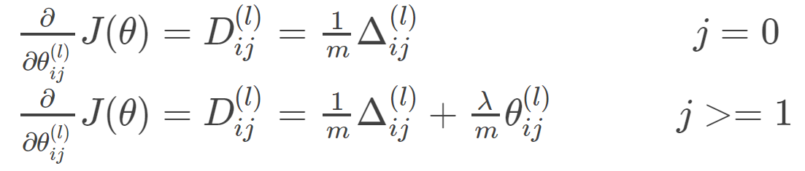

反向传播的理解（见下图）

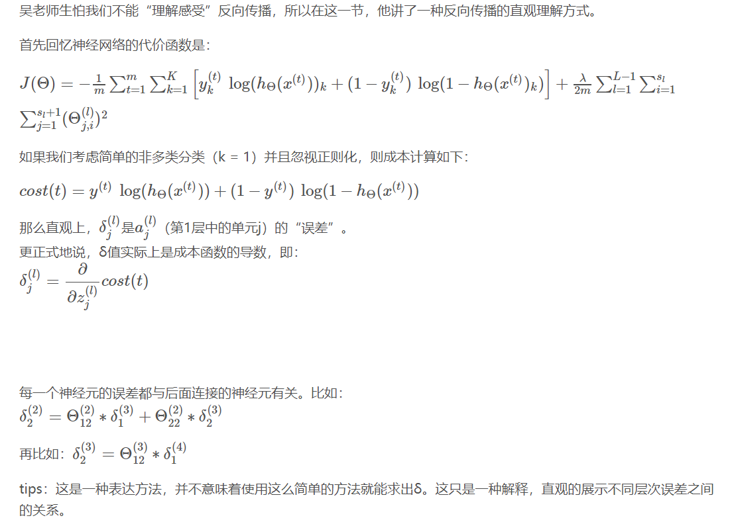

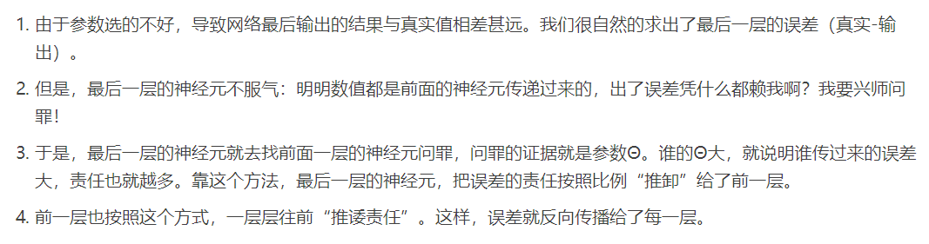

梯度检验

渐变检查将确保我们的反向传播按预期工作。可以用下式近似我们的成本函数的导数

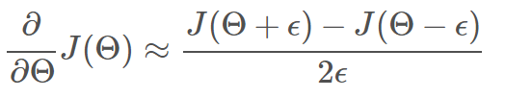

使用多个theta矩阵，我们可以如下近似关于 $θ^{(j)}$ 的导数：

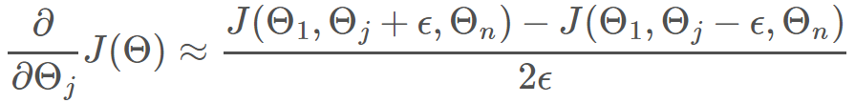

为保证数学运算正确ε（ε）的一个很小的值，比如εϵ ${10}^{-4}$。   
但如果ε的值太小，我们最终会出现数值问题。因此，我们只是在Θj矩阵中加上或减去ε。在octave我们可以做到这一点，如下所示：

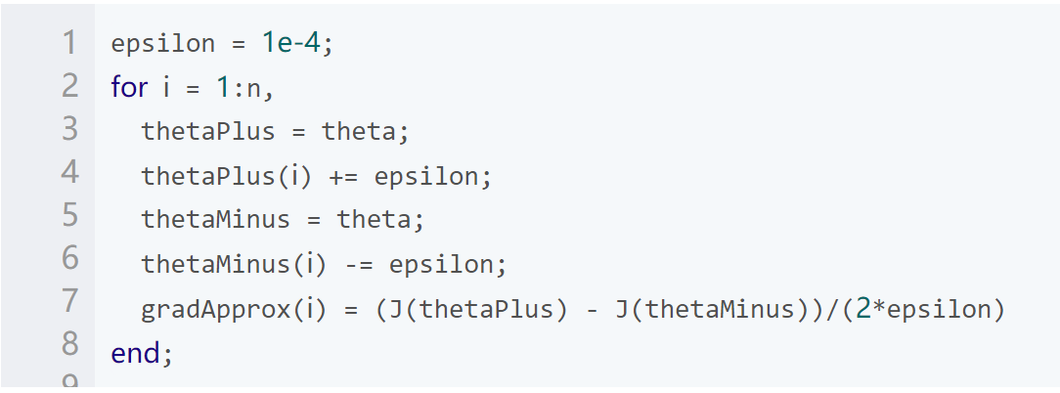

一旦验证了反向传播算法是正确的，就不需要再次计算gradApprox。因为计算gradApprox的代码可能非常慢。

随机初始化参数

将所有的权重初始化为0不适用于神经网络。那样反向传播时，所有节点将重复更新为相同的值。

相反，我们可以使用以下方法随机初始化我们的Θ矩阵的权重：

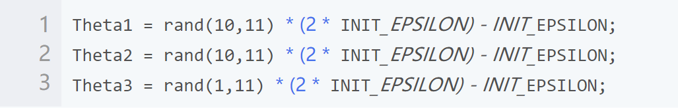

因此，我们将每个 $θ_{ij}^{(l)}$ 初始化为[-ε,ε]之间的随机值，使用上面公式保证我们得到所需的界限。

神经网络总结

首先，选择一个网络体系结构;选择你的神经网络的布局，包括每层中有多少个隐藏单元，以及你想要的总共有多少层。一些经验：

- 输入单元的数量=特征的维度x（i）   
- 输出单元的数量=类的数量y   
- 每层隐藏单元的数量=通常越多越好（必须与计算成本平衡，因为随着更多隐藏单元的增加而增加）   
- 默认值：1个隐藏层。如果您有多个隐藏层，则建议您在每个隐藏层中具有相同数量的单元。

模型的训练

模型的训练遵照以下步骤：

1. 随机初始化权重

2. 实现向前传播以获得任何x（i）的hΘ(x（i）)，

3. 实施成本函数

4. 实施反向传播以计算偏导数

- 循环每个训练的例子for i = 1:m

5. 使用梯度检查来确认您的反向传播的作品。然后禁用梯度检查。

6. 使用梯度下降或内置的优化功能，以theta中的权重最小化成本函数。

第六周

机器学习诊疗法

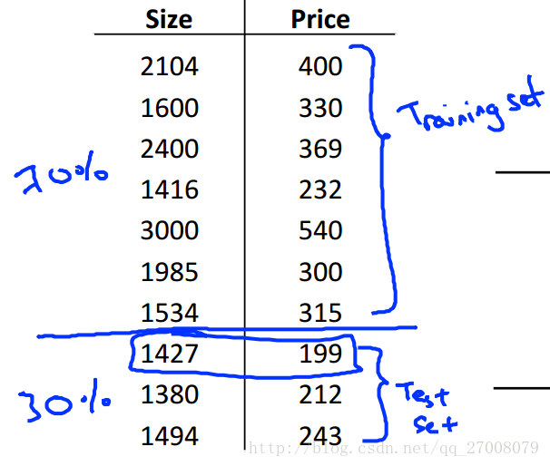

通过将数据分为训练集和测试集，将训练集训练出的参数用测试集数据测试性能。

线性回归时：



逻辑回归时：



多项式回归中，我们可以把数据集分为三类，训练集，交叉验证集和测试集来确定假设函数的次数，用交叉验证集来作为评判选择的标准，选择合适的模型，而测试集则是作为算法性能的评判。

诊断偏差和方差

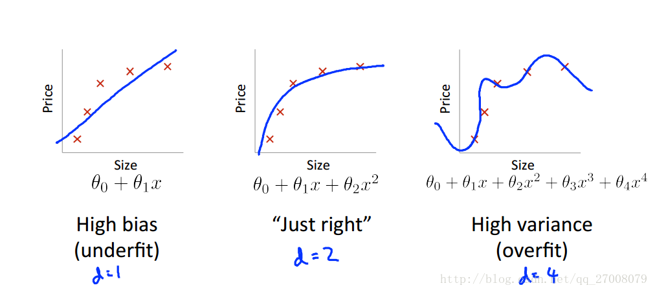

上面的图分别表示了高偏差，刚好，高方差

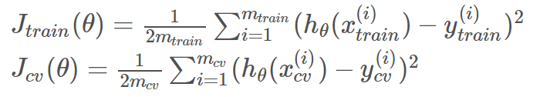

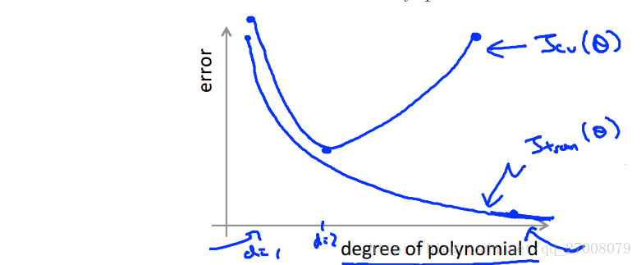

从图中可以看出，随着多项式次数的增大，训练集上的偏差逐渐变小，而交叉验证集上的偏差在减小到一定程度后开始升高

在高偏差(欠拟合中) $J_{train}(θ)$ 很高， $J_{train}(θ){≈J}_{cv}(θ)$

在高方差(过拟合中) $J_{train}(θ)$ 很低， $J_{cv}(θ){≫J}_{train}(θ)$

正则化和偏差/方差

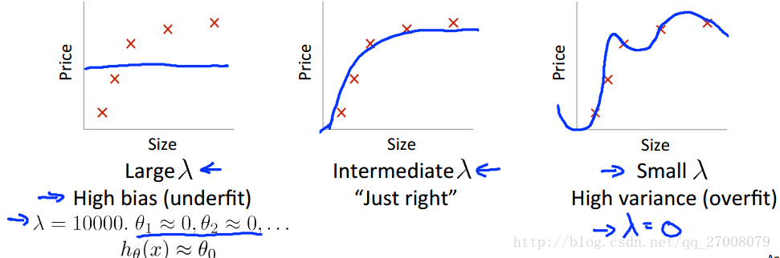

可以通过在交叉验证集的测试选择较好的λ值

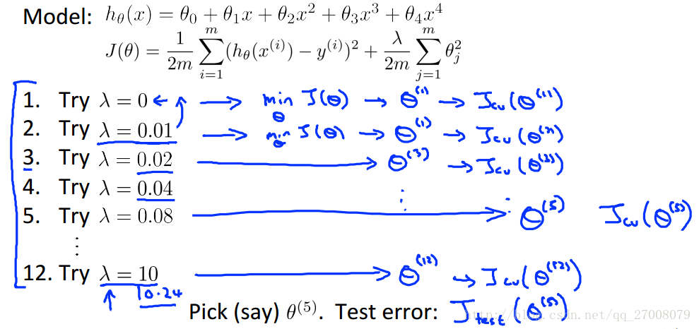

根据λ的大小画出的拟合曲线如下

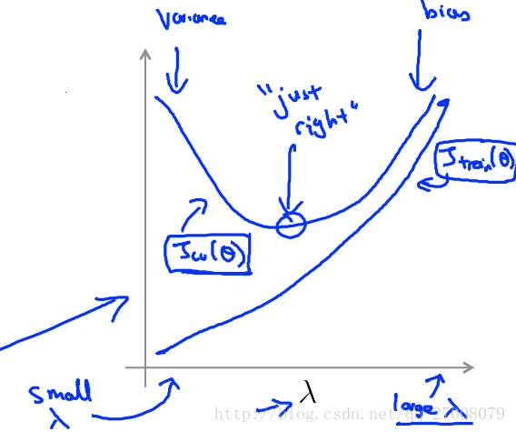

学习曲线

根据样本的大小与误差我们可以画出一般的学习曲线模样

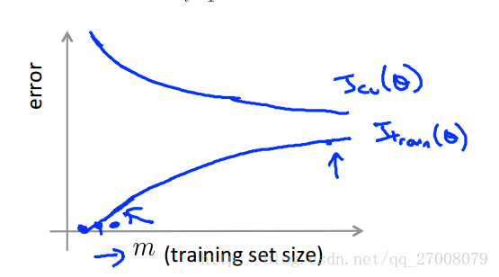

在高偏差的情况下，随着样本数目的增大，训练集上的误差和交叉验证集上的误差逐渐逼近。

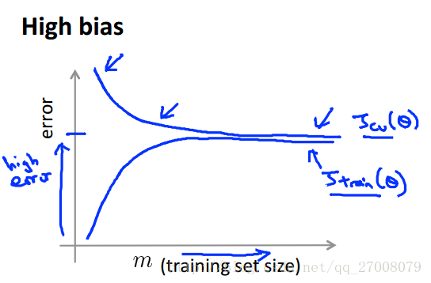

也就是说，增大样本的方法对高偏差的模型并不能起到一定作用

而模型处于高方差的情况下，增大样本可能会起到效果。

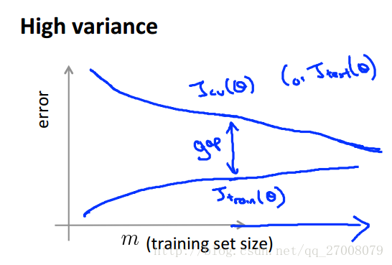

总结如下：

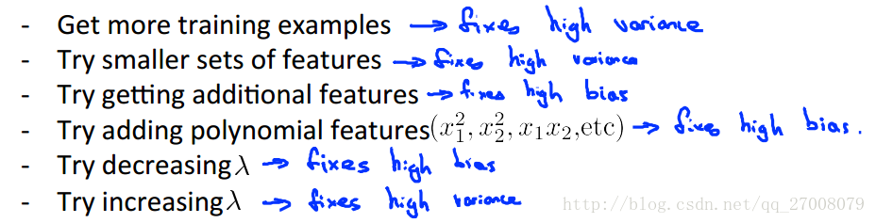

机器学习系统设计

以垃圾邮件分类器为例，我们需要寻找最频繁出现的n个单词(10000-50000)作为训练集，而不是随意手工寻找100个单词。

1. 收集大量数据。
2. 从邮件信息中找寻复杂的特征（例如从邮件首部）
3. 从邮件体中找寻复杂的特征（discount与discounts是否被对待一致）
4. 使用复杂的算法来检测邮件中的拼写错误

对误差的分析

1. 先开始一个简单算法使你能快速实现它，在交叉验证集上测试它。
2. 画出学习曲线来判断是否更多的数据，更多的特征有助于改进算法。
3. 误差分析，在交叉验证集上检测你的算法，发现错误在某种样本上出现的趋势。

将误差转变为一个单一的数值非常重要，否则很难判断我们所设计的学习算法的表现。在误差分析中我们应使用定量计算来评判算法的表现。

偏斜类问题

以判断癌症的分类器为例

建立逻辑回归模型 $h_{θ}(x)$,y=1表示有癌症，y=0表示没有。

假设算法在测试集只有1%的错误，但测试集中只有0.5%的病人患有癌症，我们通过引入Precision和Recall来提高正确率

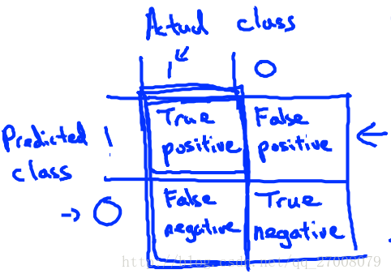。

Precision(准确率)

在我们预测y=1的数据中，真正的癌症的比重。

$$\frac{True pos}{predicted pos}= \frac{True pos}{True pos+false pos}$$

Recall(召回率)

在真正癌症的数据中，我们预测癌症所占的比重。

$$\frac{True pos}{actual pos}= \frac{True pos}{True pos+false neg}$$

在前面我们提到，将误差转变为一个单一的数值非常重要，因为这样我们才能方便的比较不同算法之间的优劣。现在我们有precision和recall两个衡量标准，我们需要权衡两者。如果用Logistic回归模型预测病人是否患癌症，考虑下面的情况：

假设考虑到一个正常人如果误判为癌症，将会承受不必要的心理和生理压力，所以我们要有很大把握才预测一个病人患癌症(y=1)。那么一种方式就是提高阙值(threshold)，不妨设我们将阙值提高到0.7，即：

Predict 1 if: hθ(x)≥0.7

Predict 0 if: hθ(x)<0.7

在这种情况下，我们将会有较高的Precision，但是Recall将会降低。

假设考虑到一个已经患癌症的病人如果误判为没有患癌症，那么病人可能将因不能及时治疗而失去宝贵生命，所以我们想要避免错过癌症患者的一种方式就是降低阙值，假设降低到0.3, 即

Predict 1 if: hθ(x)≥0.3

Predict 0 if: hθ(x)<0.3

在这种情况下，将得到较高的Recall,但是Precision将会下降。

为了将Precision和Recall转变为一个单一的数值，我们引入了F=2 $\frac{PR}{P+R}$

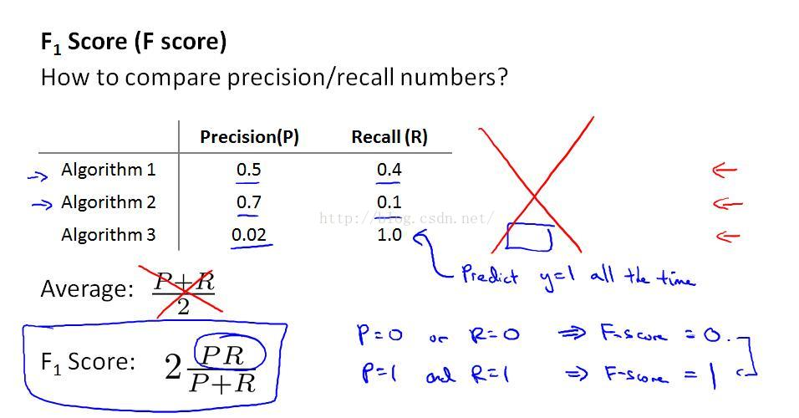

第七周

支持向量机(SVM)

逻辑回归中的代价函数为:

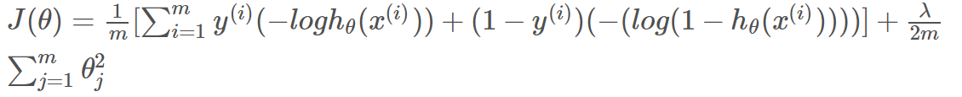

在SVM中对代价函数进行改变：

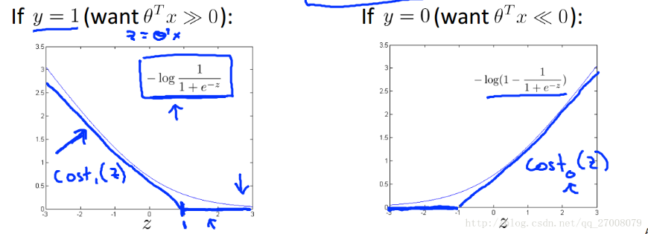

将log函数部分换成了蓝色折线所代表的cost函数。

CostFunction也相应改变为：

然后在SVM中，令上式同时乘以m，除以λ，我们用C代替1/λ：

上式即为SVM的代价函数

宽边界分界分类器SVM

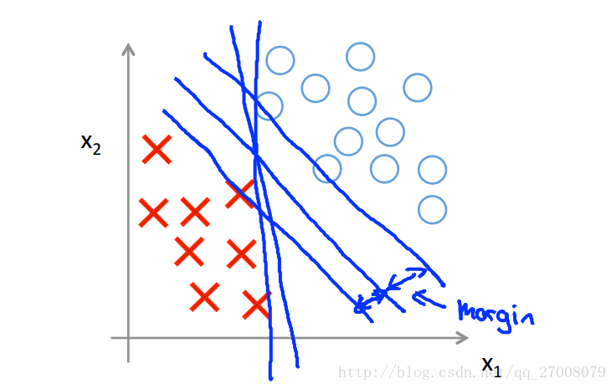

如图，SVM希望找到最中间的那条分界线(最宽边界)来分割两类。首先观察SVM代价函数的图像：

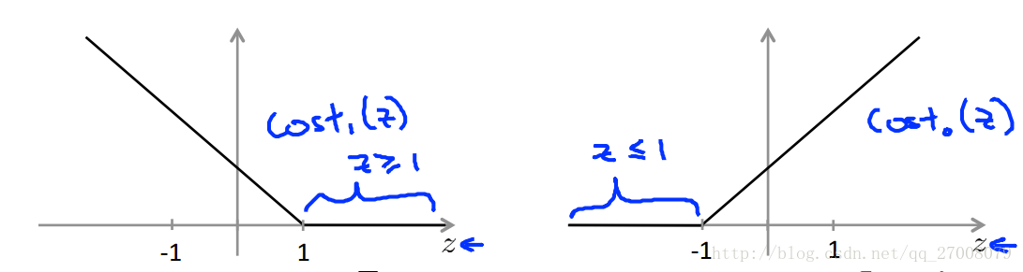

和逻辑回归比较：

IF y=1, we want $θ^{T}$ x≥1 (not just ≥0)

IF y=0, we want $θ^{T}$ x≤−1 (not just ≤0)

同时，C非常大时，我们使蓝色的这部分为0

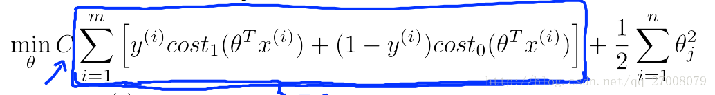

即原式变为min $\frac{1}{2}\sum_{i=1}^{n}{θ_{j}^{2}}$

SVM数学原理

SVM要求的最小值为||||的最小值，即 $θ$ 的范数最小值，模型如下

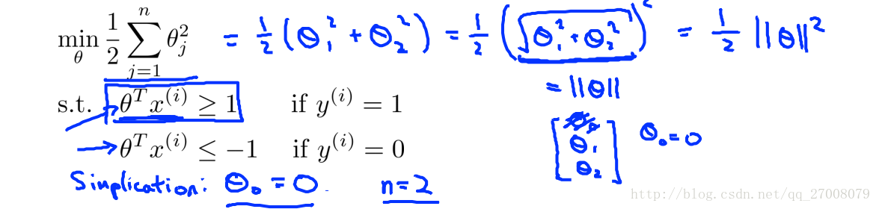

限制条件代表的含义：因为两个向量相乘的内积的几何含义如下：（向量A在另一条向量B上的映射× 向量B的模）

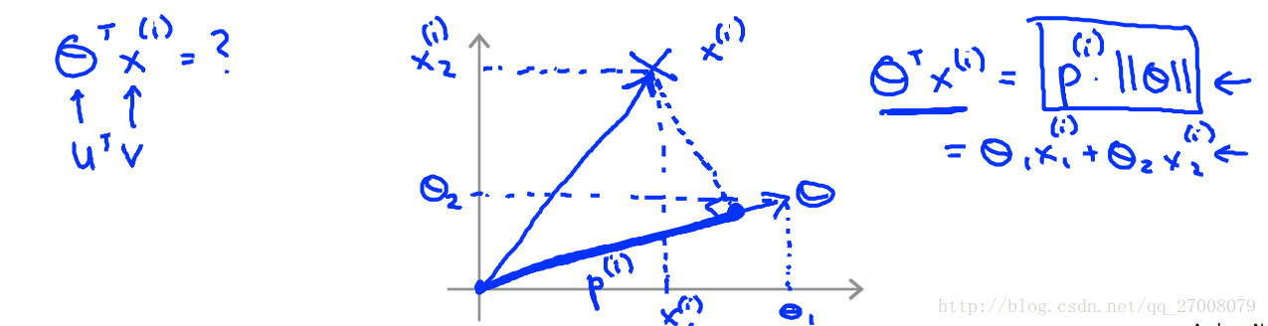

通过上面可知，我们要求||θ||的最小值，因此我们希望p(i)（x在θ上的映射）尽量大。只有这样才能使上面说的约束条件S.T满足。也就是SVM转变为了找到那个x在θ上的最大映射。

例子如下（θ为分界的法线（垂直））：

1. 假如选择了下面图中的绿色线作为边界，我们会发现p(i)比较小，这样不能得出||θ||的最小值

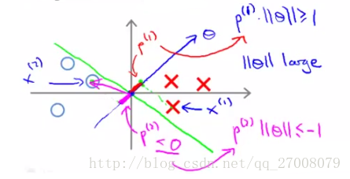

1. 如果选择下面的绿线作为边界，我们可以得较长的映射p、和较小的||θ||值。

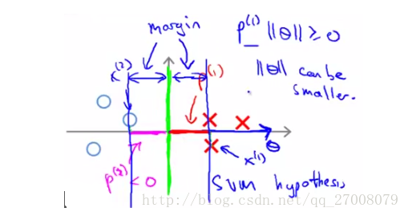

总结：

1. SVM要找到最中间的边界。
2. 所以要找到最长的映射p。
3. 进而可以找到所求参数θ的最小值。

核函数

为了解决非线性拟合问题

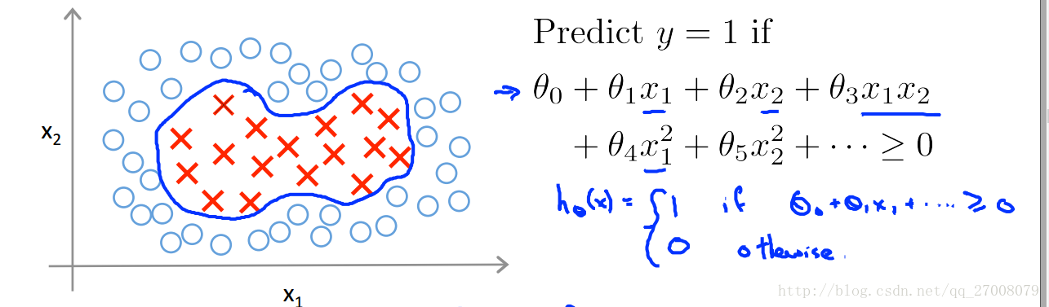

假设函数 $h_{θ}\left(x\right)= θ_{0}+θ_{1}f_{1}+θ_{2}f_{2}+θ_{3}f_{3}+…$ (用f代替x的参数)这个函数为新的假设函数。

引入：

如果我们给出几个向量 $l^{(i)}$ 作为landmarks

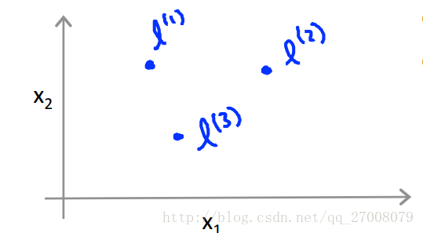

我们设置f函数，衡量标记点和原先样本点的相似性：

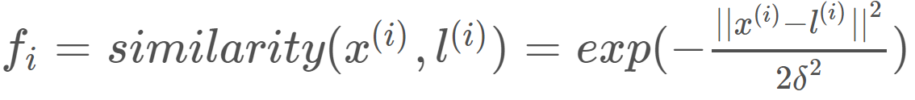

exp中的函数为高斯核函数

在这种情况下，f的取值为：

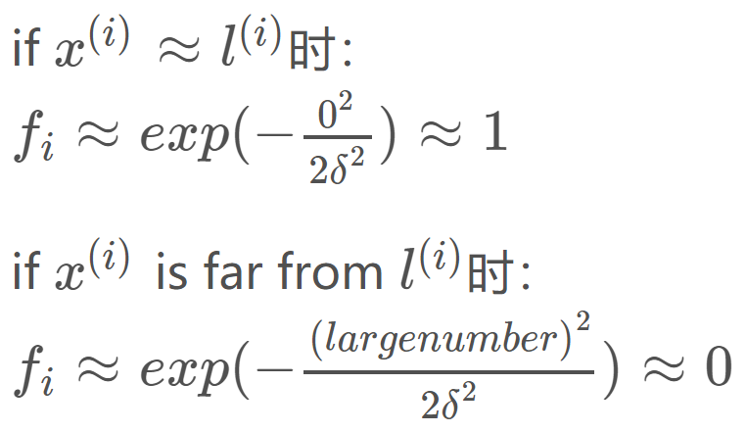

这样就表示了样本x的一种高维映射，里标记点越近值越高。

最后，我们需要研究 $δ$ 对核函数的影响，通过图片看出， $δ$ 越大收敛慢， $δ$ 越小收敛快。

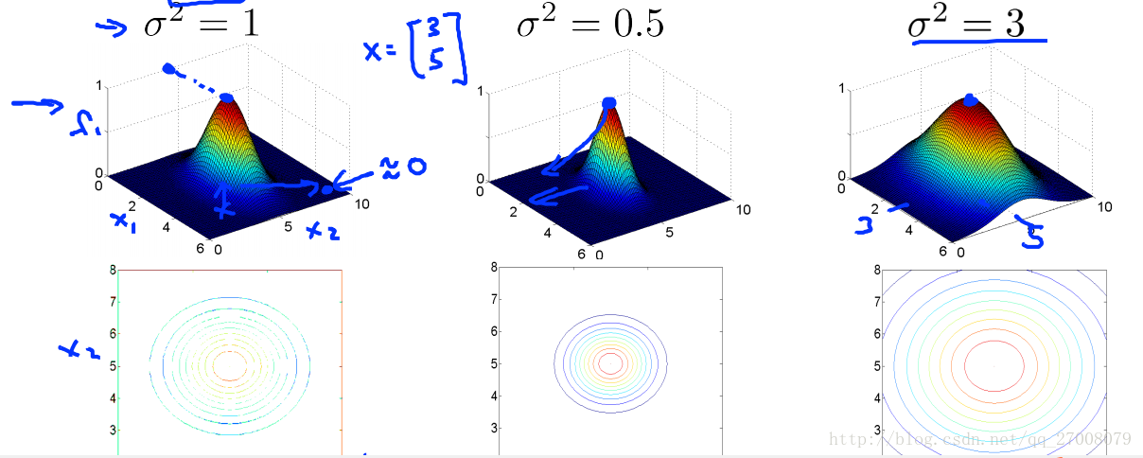

SVM的计算步骤

Landmark的选取：

1. 一种比较好的方法是将训练集中的正样本选取为标记点，如图：

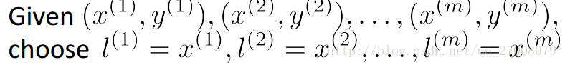

这样定义好l后，再定义每一个映射F。

此时，对于每一个训练集中的数据，我们都有一个m+1维向量与之对应（m维训练数据[f1,f2,…,fm]附加一维f0=1）。

1. 每给定一个样本x，计算他与所有l的映射f（这里与之前cost function的区别是用kernel $f^{(i)}$ 代替了x）：

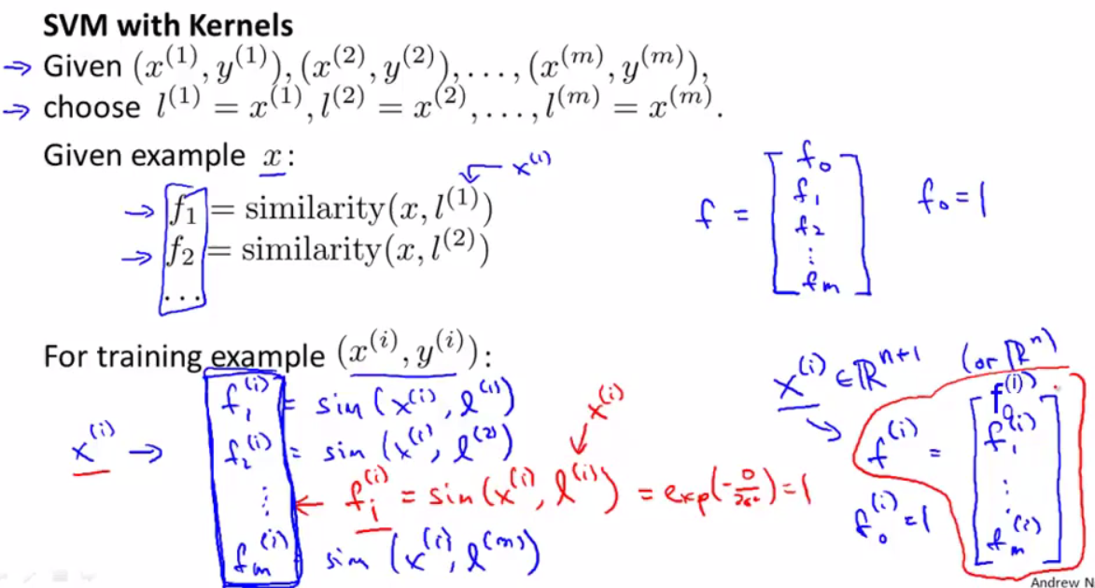

1. 预测样本点的归属类：

在预测时，使用以下公式：

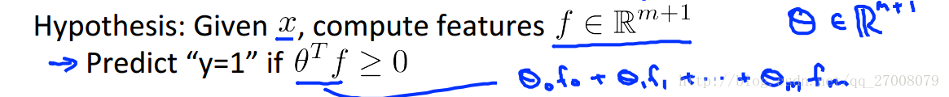

这个函数等价于： $h_{θ}\left(x\right)= θ_{0}+θ_{1}f_{1}+θ_{2}f_{2}+θ_{3}f_{3}+…$

以上就是已知参数θ时 ，怎么做出预测的过程。那么 怎样得到参数θ呢？

方法具体来说就是要求解这个最小化问题， 你需要求出能使这个式子取最小值的参数θ



下面总结一些SVM中的参数对模型的影响，主要两个方面：C和 $δ$

1. C

大C：低偏差，高方差（对应低λ，高拟合）因为C约等于λ的倒数

小C：高偏差，低方差（对应高λ）

$δ$

大 $δ^{2}$：fi分布更平滑，高偏差，低方差

小 $δ^{2}$：fi分布更集中，低偏差，高方差（过拟合）

实践SVM

用SVM进行机器学习的过程就是一个optimize参数 $θ$ 的过程。

SVM进行学习，主要分为：

1. No Kernel（Linear Kernel）， $h_{θ}\left(x\right)=g(θ_{0}x_{0}+θ_{1}x_{1}+…θ_{n}x_{n})$,predict y=1 if $θ^{T}$ x >= 0
2. Kernel f(e.g. Gaussian Kernel),也叫Radial Basis Function简称RBF，它能够把原始特征映射到无穷维， $h_{θ}\left(x\right)=g(θ_{0}f_{0}+θ_{1}f_{1}+…θ_{n}f_{n})$,这里需要选择参数 $σ^{2}$

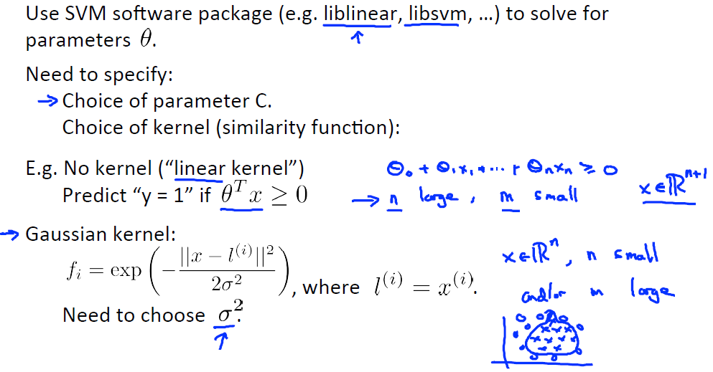

逻辑回归 vs SVM分类器

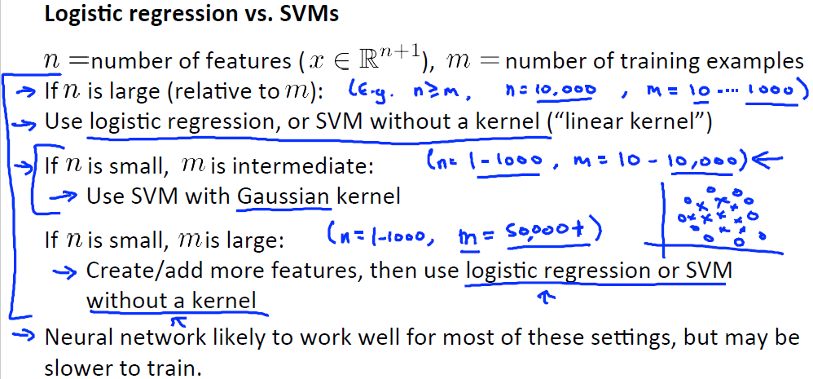

①当n>=m，如n=10000，m=10~1000时，建议用logistic regression, 或者linear kernel的SVM

②如果n小，m不大不小，如n=1~1000，m=10~10000，建议用Gaussian Kernel的SVM

③如果n很小，m很大，如n=1~1000，m>50000，建议增加更多的feature并使用logistic regression, 或者linear kernel的SVM

原因，①模型简单即可解决，③如果还用Gaussian kernel会导致很慢，所以还选择logistic regression或者linear kernel

神经网络可以解决以上任何问题，但速度可能会很慢。

第八周

无监督学习

在无监督学习问题中，训练样本没有任何标签信息。我们需要做的是把这些无标签的数据输入到算法中，利用算法找到这些数据中隐藏的结构。对于下图中的数据，我们可以用算法找到一种隐藏结构-簇(这些数据可以分为两组分开的簇),我们称这个算法为聚类算法，这是我们学习的第一个无监督算法。当然无监督算法还有很多，可以发现数据中隐藏的不同结构，不仅仅是簇：

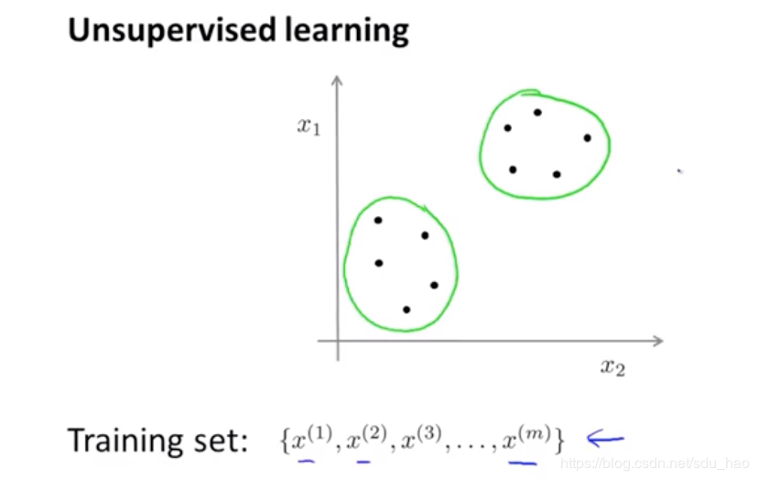

K-Means算法

K-Means原理

1. 可视化一组无标签训练集($x^{(i)}∈R^{2}$,下图中的绿点),随机选择两个聚类中心(下图中的红、蓝叉）:

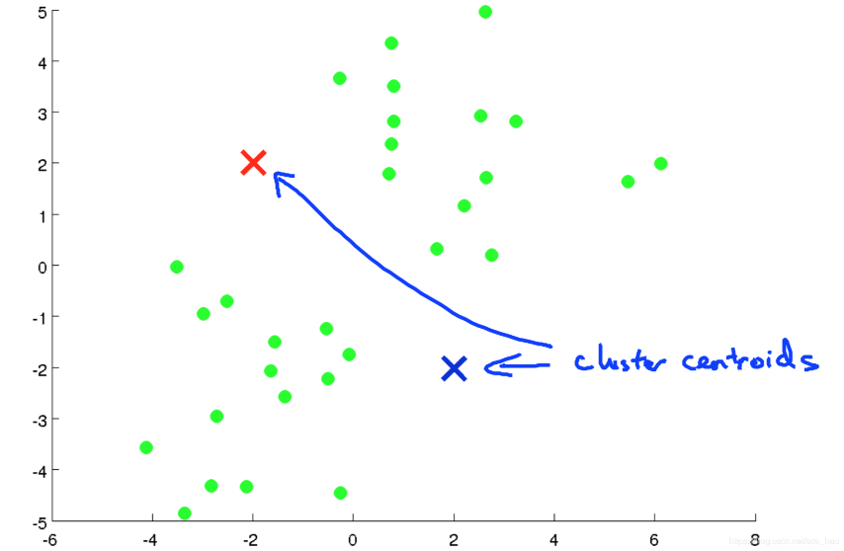

1. 遍历每个样本点，计算其与两个聚类中心的距离，离哪个聚类中心更近，就把该点划分为哪个聚类中心，一次遍历后如下所示：

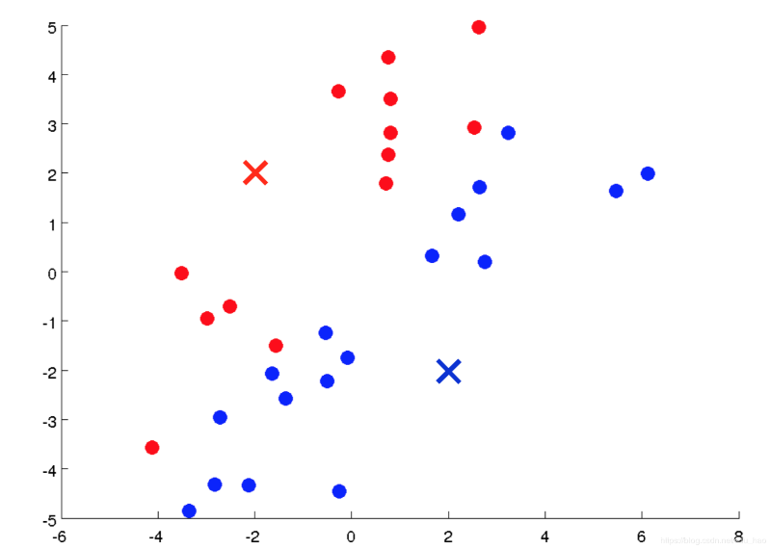

1. 移动聚类中心，分别对上图中的红、蓝色点计算均值，得到新的聚类中心:

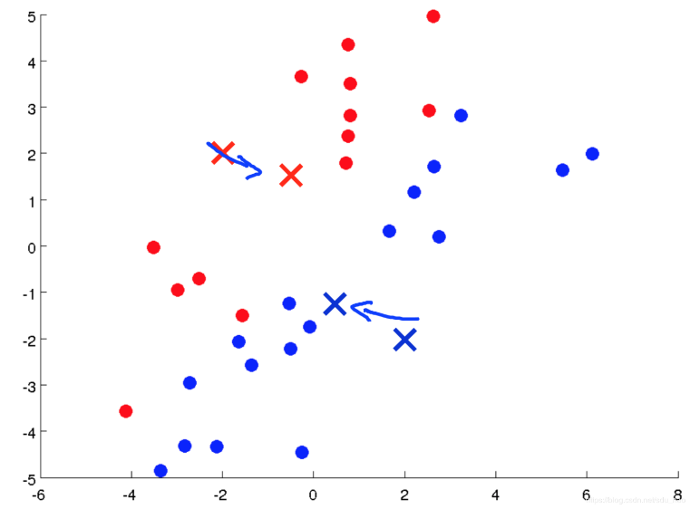

4.重复第二、三步，直到聚类中心不在变化为止，得到的最终聚类效果如下：

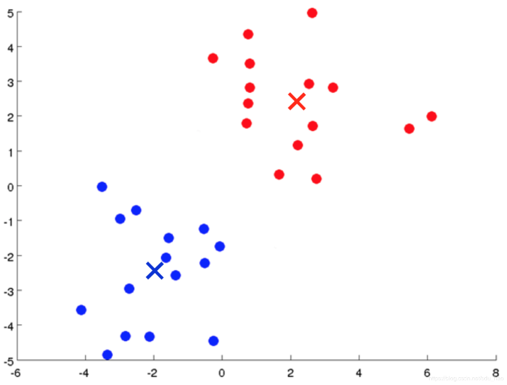

K-means算法输入：

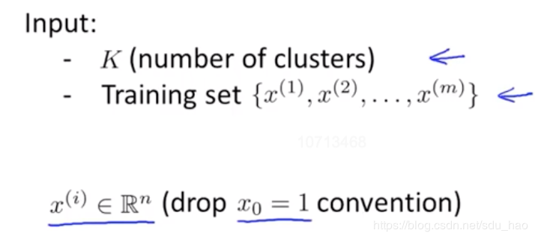

K-means算法流程

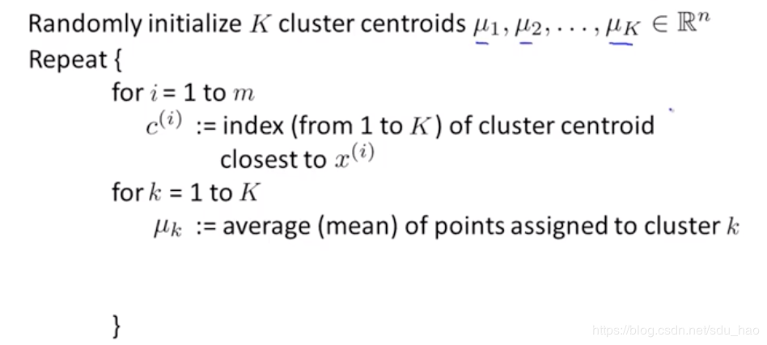

其中第一个内循环是簇分配， $c^{(i)}=\min_{k}{\left\|x^{i}-u_{k}\right\|}^{2}$

第二个内循环是更新聚类中心(簇).比如，在第一个内循环结束后，有 $x^{(1)}$， $x^{(5)}$, $x^{(6)}$, $x^{(10)}$ 四个样本点被划分给了聚类中心 $u_{2}$，即 $c^{(1)}=c^{(5)}=c^{(6)}=c^{(10)}=2$，那么 $u_{2}=1/4(x^{\left(1\right)}+x^{\left(5\right)}+x^{\left(6\right)}+x^{(10)})$,如果一个聚类中心没有分配到任何样本点时，一般把这个聚类中心去除，此时k个聚类中心就变成了k-1个聚类中心；如果必须把数据分为k个簇，此时可以重新随机初始化k个聚类中心，重新开始。

优化目标

符号说明：

$c^{(i)}$：在最近的一次簇分配过程中，样本 $x^{(i)}∈R^{n}$ 被分配到簇的聚类中心下标（离 $x^{(i)}$ 最近的聚类中心的下标）

$u_{k}$：某个聚类中心(k=1…K, $u_{k}∈R^{n}$)

$u_{c^{(i)}}$：样本 $x^{(i)}∈R^{n}$ 被分配到簇的聚类中心（离 $x^{(i)}$ 最近的聚类中心）

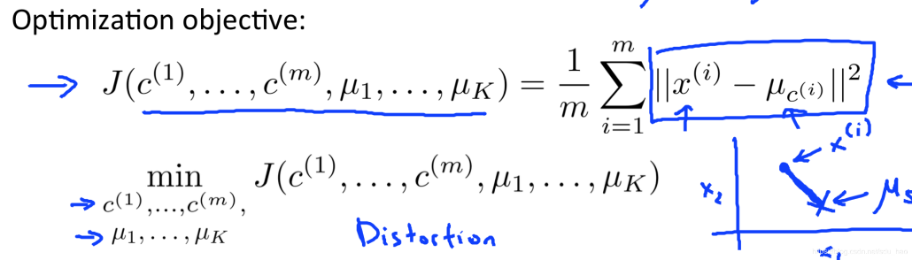

K-means的算法流程就是在实现这个优化目标

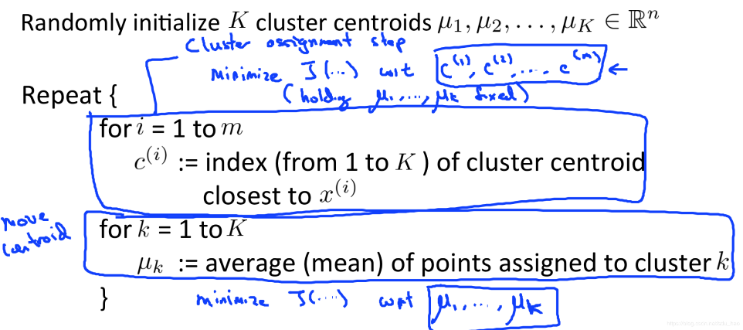

第一个内循环-簇分配，固定聚类中心 $u_{1}-u_{k}$ 不动，关于变量 $c^{(1)}-c^{(m)}$，最小化代价函数J；

第二个内循环-更新聚类中心，关于 $u_{1}-u_{k}$，最小化代价函数J；再进行下一次迭代

随机初始化

随机初始化聚类中心避免k-means陷入局部最优。

首先选择聚类中心数K应该小于样本数m；

然后随机选择k个样本点作为初始的聚类中心，即 $u_{1}=x^{(i)}$， $u_{2}=x^{(j)}$…

局部最优问题：随机初始化不同，k-means得到的聚类效果也是不同的，有时会陷入局部最优。局部最优指的是代价函数J得到一个局部最优解，考虑下图情况：

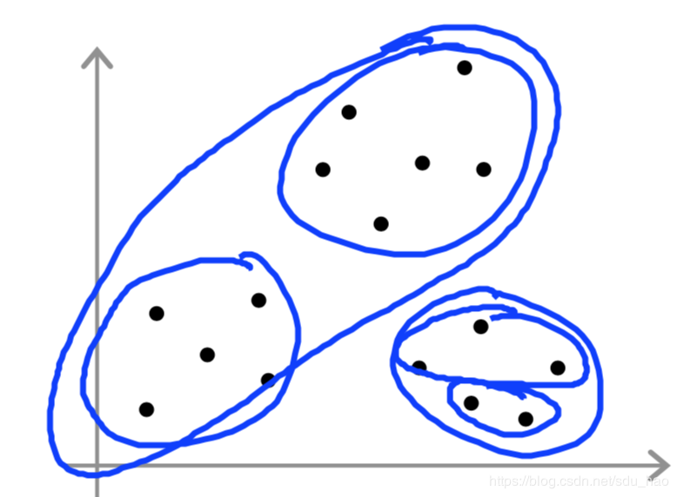

对于上图的样本集，最好的聚类效果应该如下图所示：

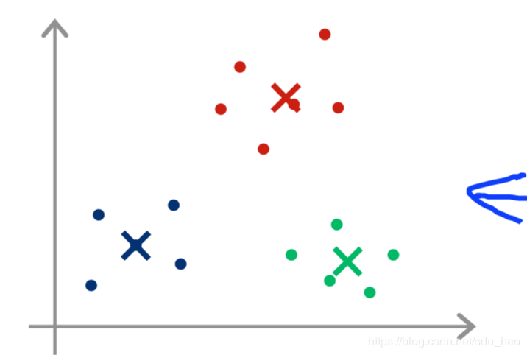

但是，可能由于随机初始化的不同，可能会得到下面的两种不同的聚类效果，称此为k-means陷入局部最优：

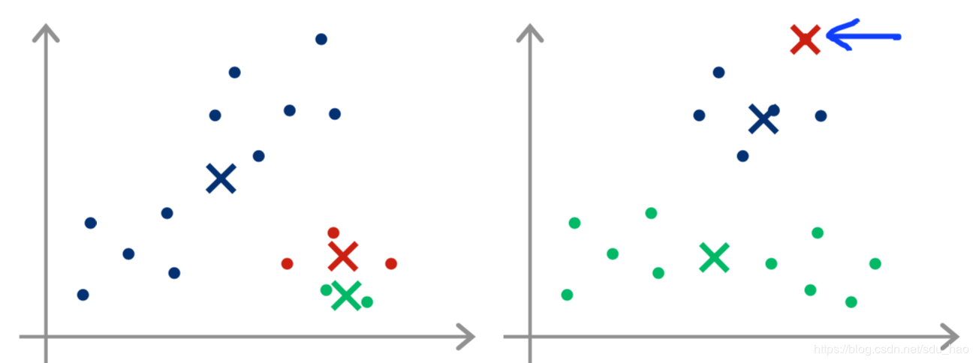

解决方法：

多次使用k-means算法，不同的随机初始化，会得到不同的聚类效果，对应不同的参数。从中找到一组最优的参数，使代价函数J最小，那么该组参数所对应的聚类结果认为是最好的：

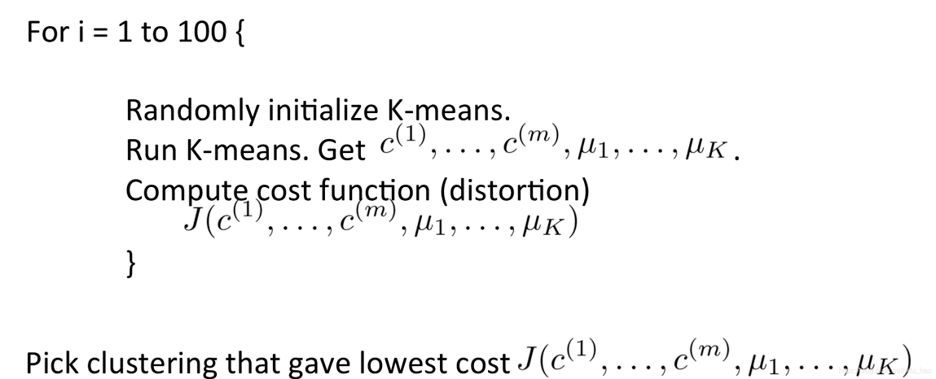

这种方法在聚类中心数量K比较小(K=2-10，尤其是K=2-4时)时，效果比较好；当K比较大时，随机初始化对聚类结果的影响就没那么大了，此时这个方法的效果可能就不会很显著。

选择聚类数量

一般通过人工或经验选择聚类数量。但某些可视化的数据聚类数量的选择也是模糊的，见下图：

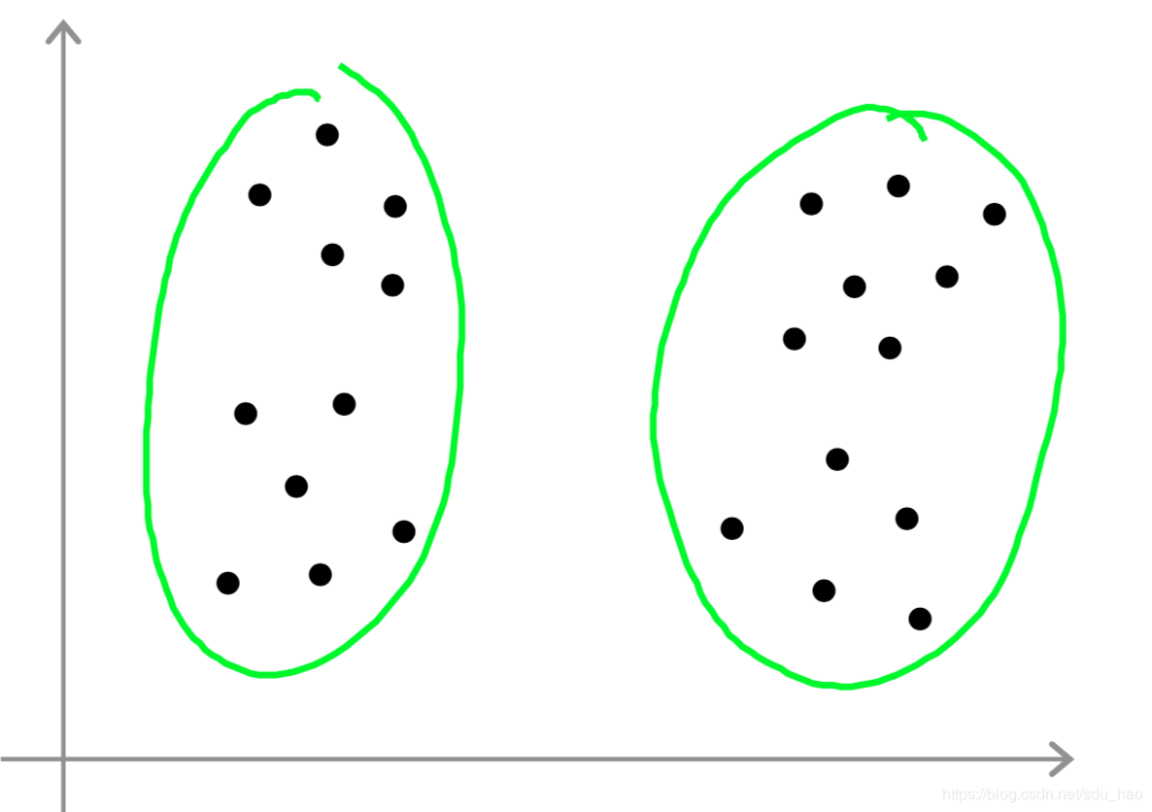

上图中我们既可以选择左右两个聚类中心，也可以选择四个(左右又可以分为上下两部分），而且不同的选择间是没有对错的。

一种自动选择聚类数量的方法：

Elbow method

这种自动选择算法，在某些情况下有用，原理如图：

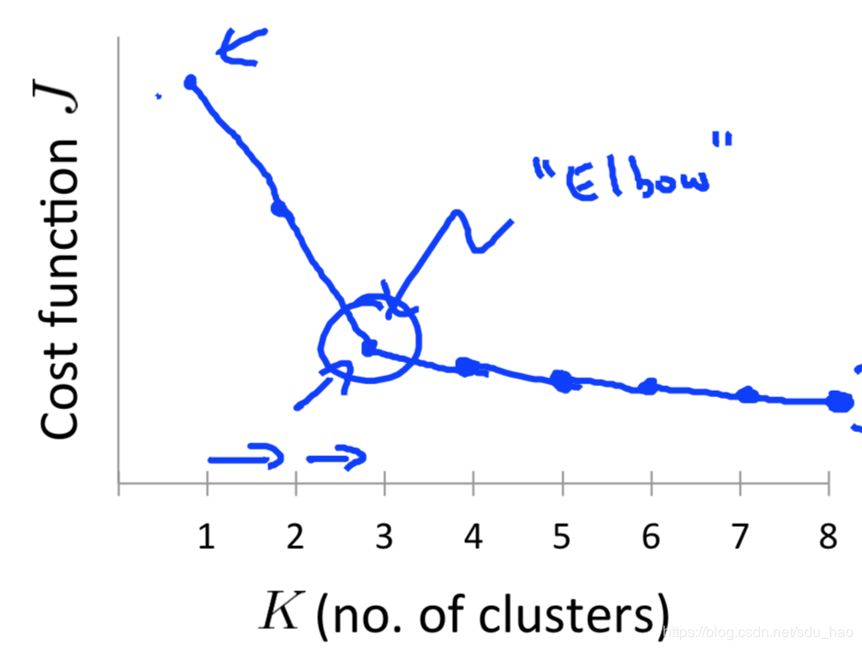

尝试不同的聚类数量，绘制代价函数J关于聚类数量K的曲线，如果曲线的形式类似于人的“胳膊”，那么在拐点(肘部)附近的聚类数量可以认为是最佳的选择。但有时会得到如下曲线：

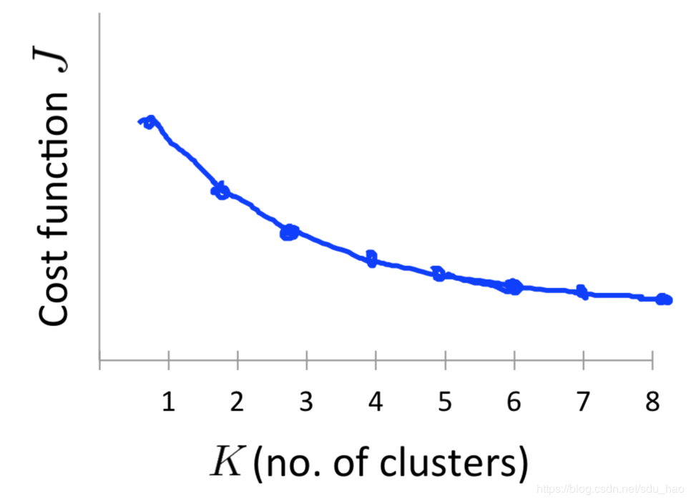

一种更好的选择是从聚类的目的出发，来选择K，评估在这种情况下的聚类效果是否能满足你的期望和将来的目的。

比如T-shirt型号的设计，如果你希望T-shirt有s,m,l三款，那么就可以对下图的身高、体重数据聚类时，让K=3:

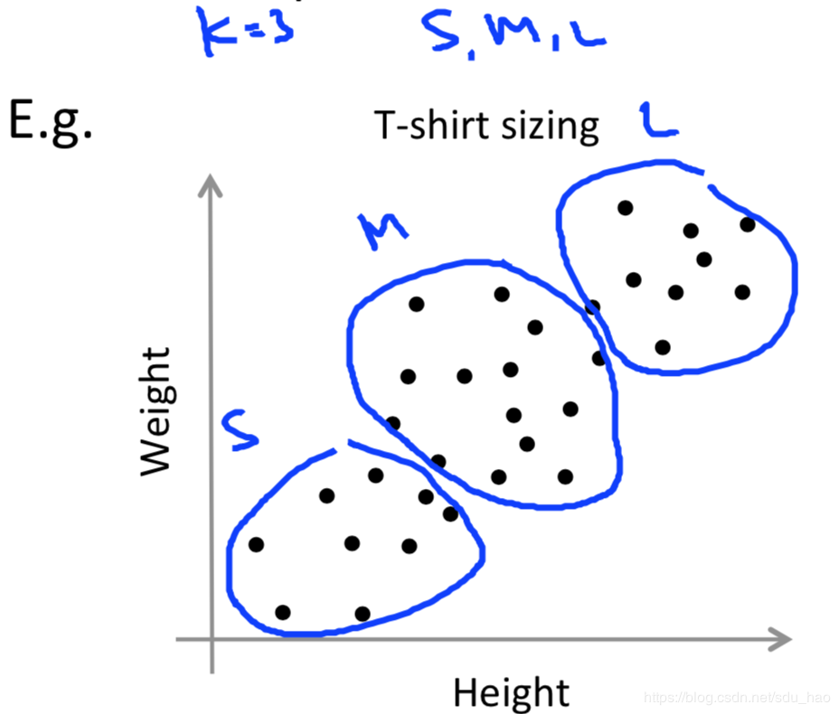

降维

降维是一种无监督学习算法。

目标I:数据压缩

数据压缩可以让数据占用更少的内存或硬盘空间，加速学习算法。

首先看一个降维的例子：

如果一条数据有两个特征分别代表厘米长度和英寸长度，其实这两个特征是高度冗余的，完全可以把他们压缩为一个长度特征，即把数据从2D->1D。

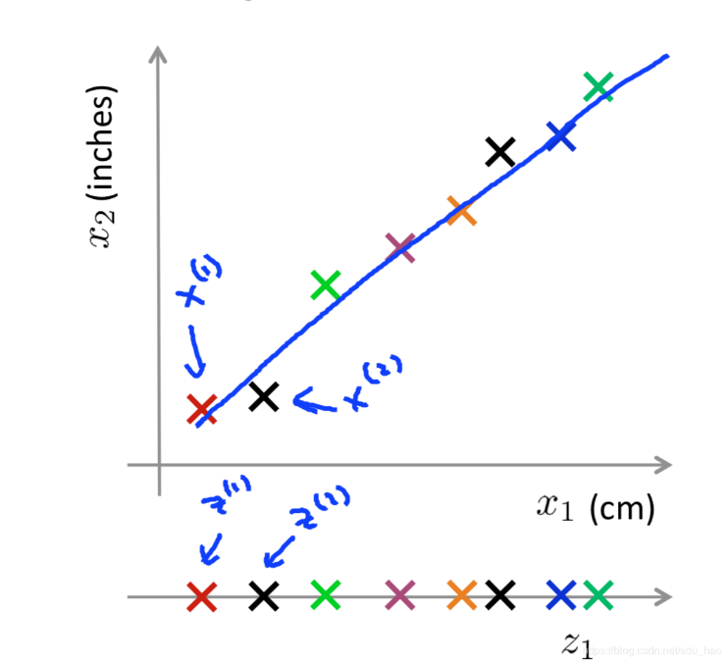

上图是上述数据集可视化的结果，他有两个特征，这些样本点大致分布在一条直线附近。我们可以把样本点投影到图中的那条蓝色直线上，此时会得到一个新的数据集，他是原始数据集的一个近似；我们把这条直线抽出来，此时我们可以用一个特征就能定位所有的样本点，记这一特征为z。

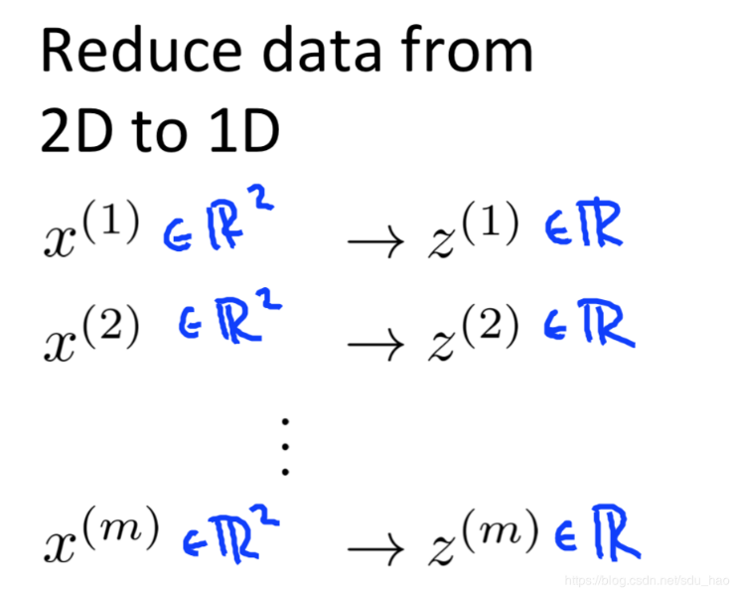

接下来看一个3D->2D的例子：

典型的降维例子一般是从1000D->100D这种类似的降维，但由于绘图的局限性，以3D->2D为例进行演示：

首先可视化原始数据集，他的每个样本有3个特征：

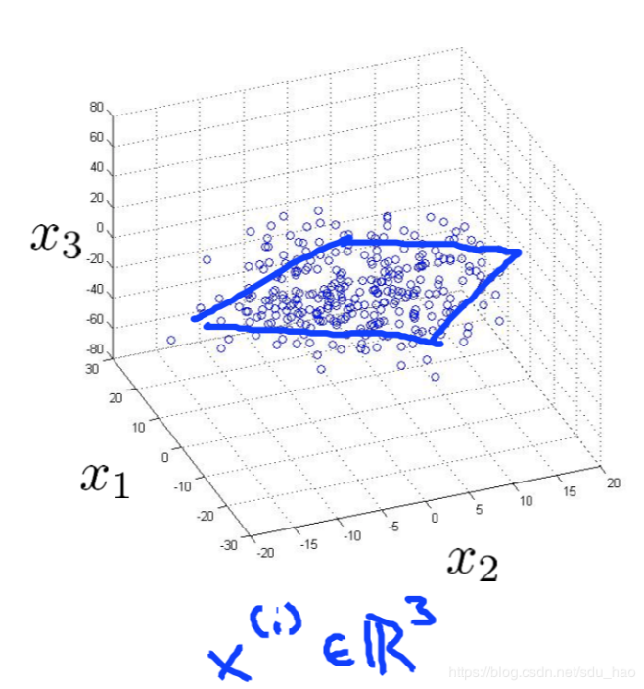

这些样本点大致分布在一个平面上，我们可以把这些样本点都投影到这个平面上，得到一个新的数据集，他是原始数据集的一个近似：

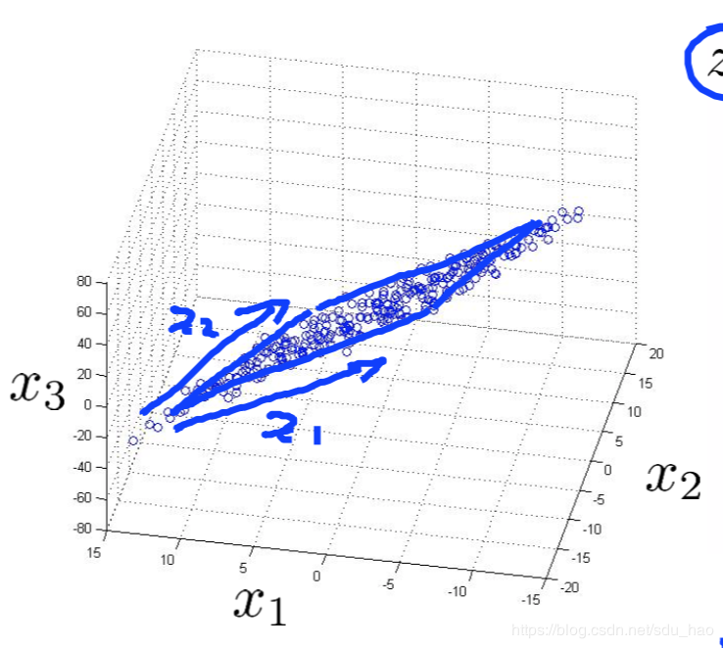

将这个平面抽取出来，投影得到新样本点，可以用两个特征来进行定位，从而实现了数据从3D->2D的压缩：

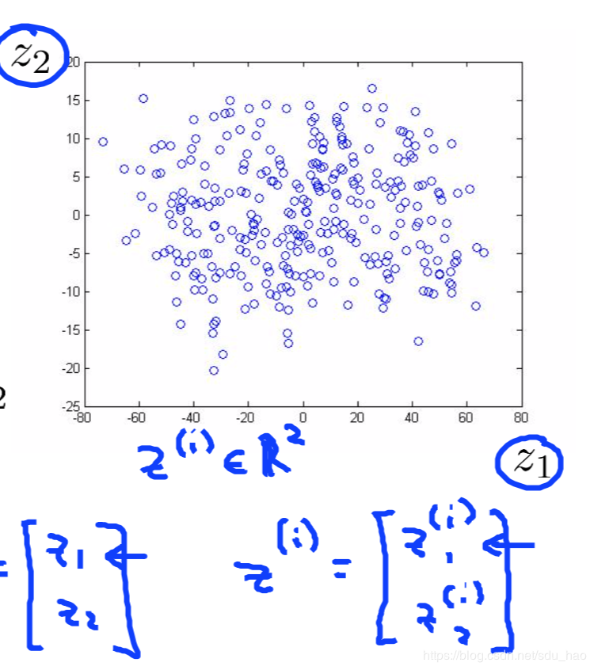

目标II：可视化

降维的另一个应用是数据的可视化，在机器学习问题中，特征的维数一般非常大，这种情况下可视化是非常困难的。我们一般把高维数据压缩为2维或3维来帮助我们可视化高维数据，从而对机器学习算法做出改进。

接下来看一个例子：

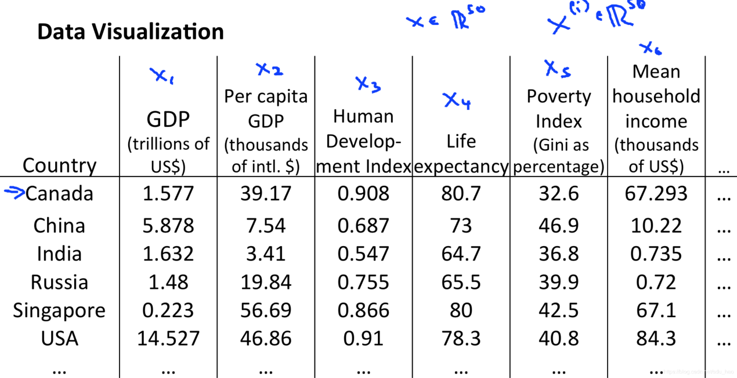

上图为不同国家的一些相关数据，这个数据包含50个特征，上图是其中一部分特征，包括GDP，人均GDP，居民幸福指数，人均收入，人均寿命信息。

接下来将数据从50D压缩为2D：

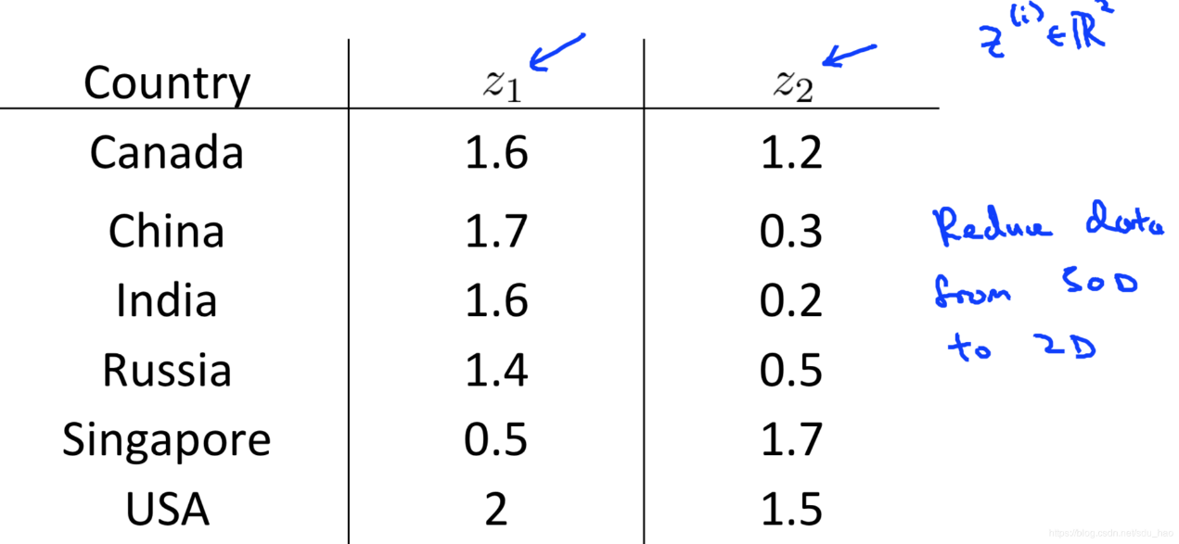

然后对压缩后的数据进行可视化。探讨一下新特征代表的物理意义：

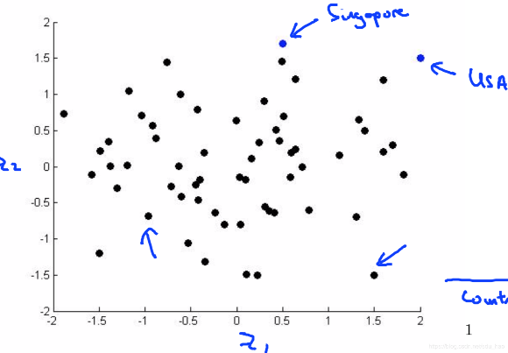

新特征z1可能代表一个国家整体的水平(如GDP，国家经济规模，国家整体科技实力等），新特征z2可能代表一个国家的人均水平(人均GDP，居民幸福程度，人均寿命等）。右上方的点代表一些发达国家，如美国，整体和人均都很高；右下方的点代表一些发展中国家，如中国，整体很高，但人均很低....等等

主成分分析问题规划1

主成分分析算法PCA是目前最流行的降维算法。在应用PCA前，一定要进行特征缩放。假设我们有如下所示的一个数据集（$x^{(i)}∈R^{2}$）:

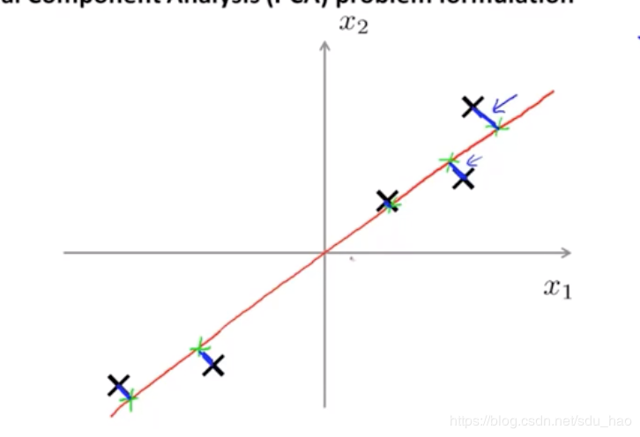

对该数据集用PCA进行降维，也就是找到一条直线（上图中的红线），将所有样本点投影到这条直线上，数据便从2D->1D；PCA算法要求原始样本点和投影后的样本点的距离(投影误差)平方和最小。

对比上图中的红线，接下来演示一个不好的投影：

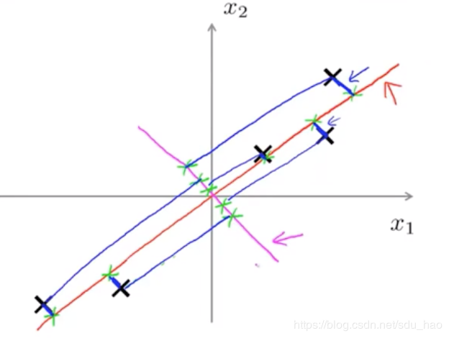

如上图中的红色直线，此时所有样本的投影误差会非常大，不满足PCA的要求。

PCA的一般定义

压缩数据2D->1D:

找到一个向量 $u^{(1)}∈R^{2}$，将所有的样本点投影到该向量上，并使得投影误差最小：

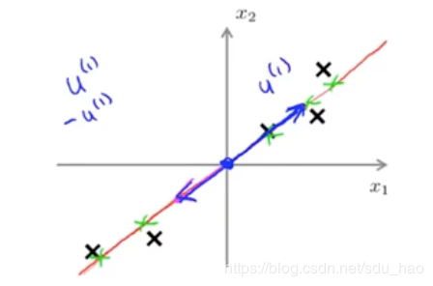

压缩数据nD->kD：

找到k个向量（$u^{(1)},u^{(2)},…,u^{(k)}$） $∈R^{n}$,将所有样本点投影到由这k个向量构成的子空间中，并使得投影误差最小。

以3D->2D进行演示：此时需要找到两个向量（$u^{(1)},u^{(2)}$） $∈R^{3}$，这两个向量构成一个平面，将所有样本点投影到该平面上，并使得投影误差最小：

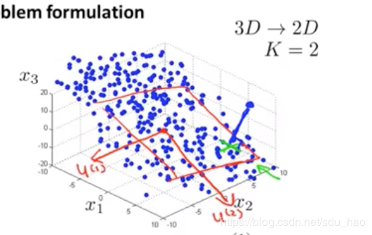

PCA不是线性回归

PCA和线性回归是完全不同的两种算法：

1. 线性回归中有一个特殊的输出变量y，所有输入特征x都用来预测这个y；而在PCA中没有特殊特征，所有特征 $x_{1}$- $x_{n}$ 都是同等对待的。

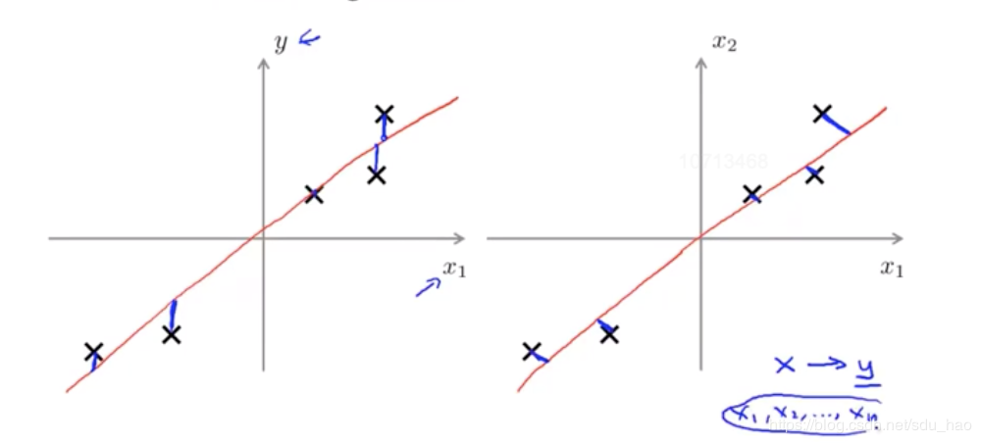

1. 线性回归中拟合直线的要求是最小化样本点和直线上点的竖直距离；PCA要求是最小化样本点和直线上点的距离。

主成分分析问题规划2

数据预处理

使用PCA之前一定要对数据进行均值标准化，使每个特征的取值范围相近：

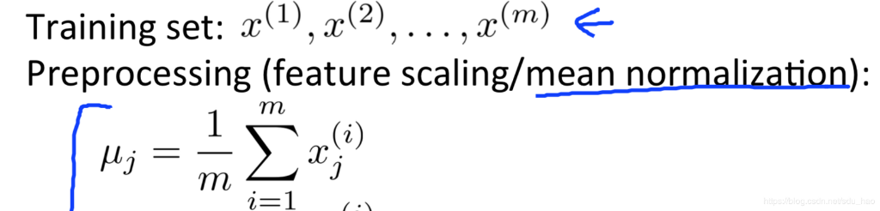

$$x_{j}^{(i)}=x_{j}^{(i)}-u_{j}$$

回顾PCA算法原理

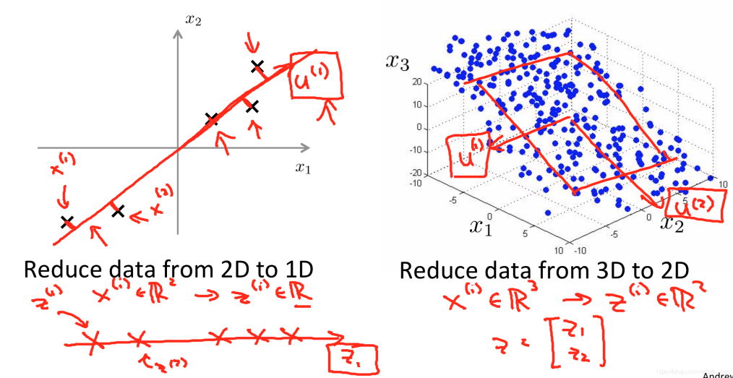

左图将数据从2D->1D,首先找到一个向量 $u^{(1)}∈R^{2}$，将所有样本点 $x^{(i)}∈R^{2}$ 投影到向量 $u^{(1)}$ 上，得到新样本点 $z^{(i)}∈R$，要求所有样本点的投影误差最小。原始样本点 $x^{(i)}$ 有 $x_{1},x_{2}$ 两个特征，新样本点 $z^{(i)}$ 只有 $z_{1}$ 一个特征。

右图将数据从3D->2D，首先找到两个向量 $u^{(1)}，u^{(2)}∈R^{2}$，要求所有样本点的投影误差最小。原始样本点 $x^{(i)}$ 有 $x_{1},x_{2},x_{3}$ 三个特征，新样本点 $z^{(i)}$ 只有 $z_{1},z_{2}$ 两个特征。

如何找到向量 $u^{(i)}$

将数据从n维压缩到k维：

首先计算协方差矩阵 $\sum{(n*n)}$:

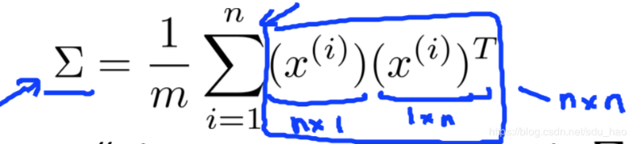

向量化写法：

$$\sum{=1/m(X^{T}X)}$$

然后对协方差矩阵 $\sum{(n*n)}$ 进行奇异值分解，调用svd：

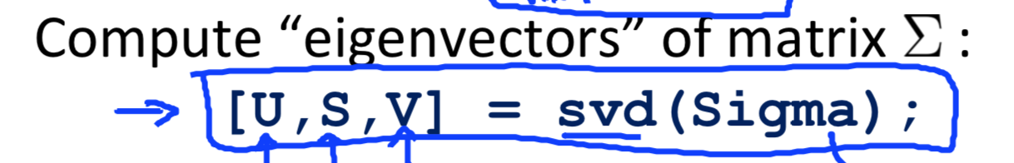

此时会返回3个矩阵，其中矩阵U是n*n的，它的每一列是 $u^{(i)}$,如果将n维数据降至k维，此时满足PCA要求的那k个向量就是矩阵U的前k列：

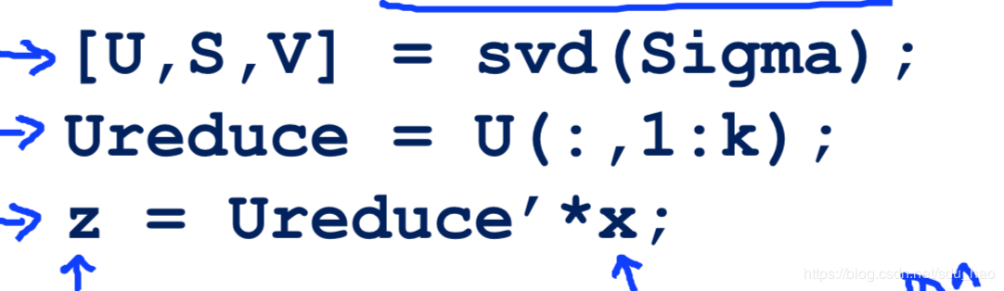

投影得到的新样本点 $z^{\left(i\right)}\left(k*1\right)={Ureduce}^{T}\left(k*n\right).x^{\left(i\right)}(n*1)$

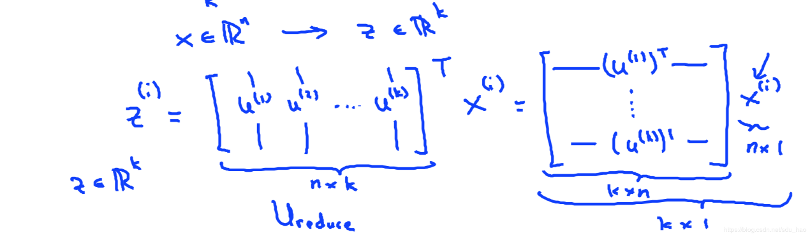

主成分数量选择

PCA主要是把数据从n维降至k维，本小节主要讲解参数k该如何选择：

投影误差平凡均值：

$$\frac{1}{m}\sum_{i=1}^{m}{{\left\|x^{(i)}-x_{approx}^{(i)}\right\|}^{2}}$$

数据总方差：

$$\frac{1}{m}\sum_{i=1}^{m}{{\left\|x^{(i)}\right\|}^{2}}$$

选择k时，一般是从小往大取值(k=1,2,…)，计算出相应的向量，看是否满足图中的式子

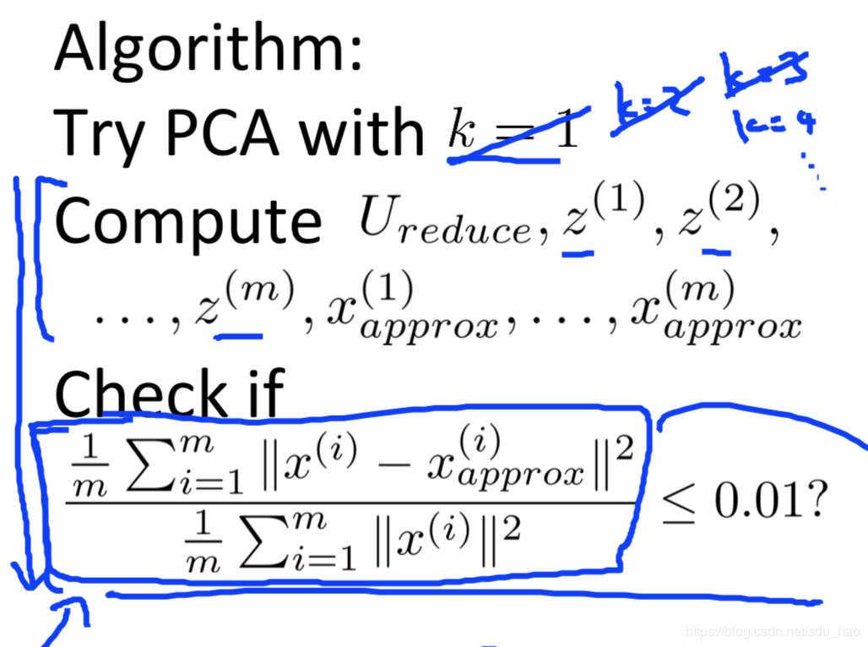

有一个简单的做法，在调用svd时，除了返回第一个U矩阵，还会返回一个S矩阵（n*n），s矩阵是一个对角阵，此时只需检查下图中的式子是否成立，他和之前的式子是等价的：

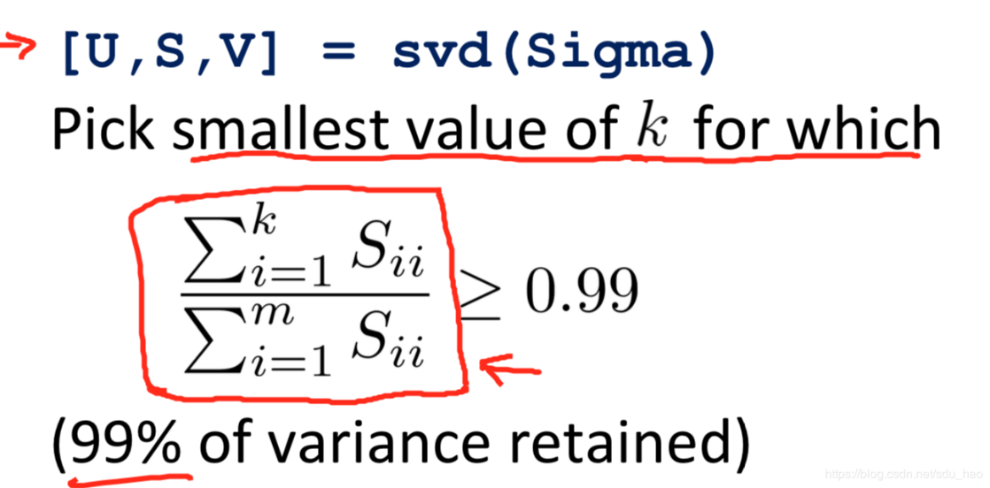

总结：

在对协方差矩阵进行svd分解后，从小到大尝试k值，直到满足上式，就取该k值；然后再取U矩阵的前k列，得到Ureduce，进而得到从原始样本x得到新样本z，完成从n维到k维的降维。

压缩重建

PCA可以把n维数据压缩为k维数据，相应地也可以通过一些方法从k维数据得到原来n维数据的一个近似表示：

PCA： $z^{\left(i\right)}\left(k*1\right)={Ureduce}^{T}\left(k*n\right).x^{\left(i\right)}(n*1)$

逆过程： $x^{\left(i\right)}\left(n*1\right)≈x_{approx}^{\left(i\right)}\left(n*1\right)=Ureduce\left(n*k\right).z^{\left(i\right)}\left(k*1\right)$

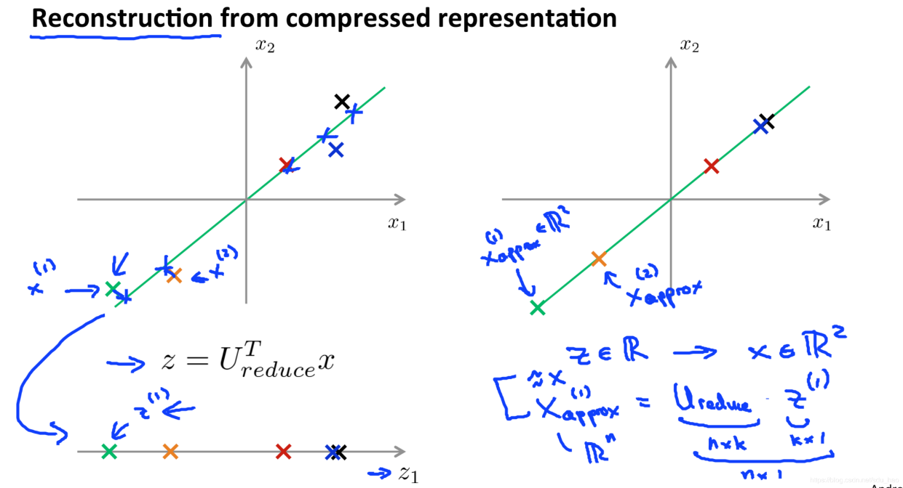

应用PCA的建议

PCA可以加速学习算法的训练

加速监督学习算法的训练

假设有一个如下所示的训练集，并且输入特征的维数非常高，比如：

$x^{\left(i\right)}∈R^{10000}$，此时，如果直接对原始数据集进行训练的话，速度会很慢，可以尝试一下步骤:

1. 提取原始数据集的输入特征，得到一个无标签的数据集，可能还需要对特征进行均值标准化，再对这个无标签的数据集进行PCA降维：
2. 利用降维后的数据，构建新的训练集

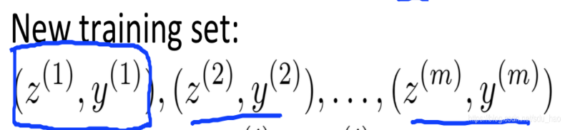

在进行验证或测试时，对验证集和测试集进行同样的映射，在带入训练好的模型，计算精度。这样可以加快我们的训练速度。

PCA的应用

1. 压缩：减小存储数据所需要的内存和硬盘空间；加速学习算法的训练
2. 可视化：可以把高维数据压缩到2D或3D进行可视化

PCA的糟糕应用

1. 利用PCA防止过拟合：

使用PCA在满足方差保留要求的前提下，可能会取得一个不错的效果，但是更好的防止过拟合的方法是正则化，所以不建议使用PCA防止过拟合。

1. 盲目使用PCA加速学习算法

有时直接对原始训练集进行训练，是没有问题的，没必要一开始就考虑PCA来加速训练。

只有在用原始数据训练确实很慢，原始数据的存储代价很高或使用原始数据训练达不到你的要求时，再考虑使用PCA来加速训练。

第九周

异常检测（Anomaly detection）

异常检测主要应用于非监督学习问题，但从某些角度看又类似于监督学习问题。以一个例子来描述异常检测问题：

假想你是一个飞机引擎制造商，当你生产的飞机引擎从生产线上流出时 你需要进行QA(质量控制测试)，而作为这个测试的一部分你测量了飞机引擎的一些特征变量，比如你可能测量了引擎运转时产生的热量，或者引擎的振动等等。采集这些特征变量这样一来你就有了一个数据集，从x(1)到x(m)，如果你生产了m个引擎的话 也许你会将这些数据绘制成图表。

后来你有一个新的飞机引擎 从生产线上流出，而你的新飞机引擎 有特征变量x-test。所谓的异常检测问题就是我们希望知道，这个新的飞机引擎是否有某种异常。

感性理解下，如图：

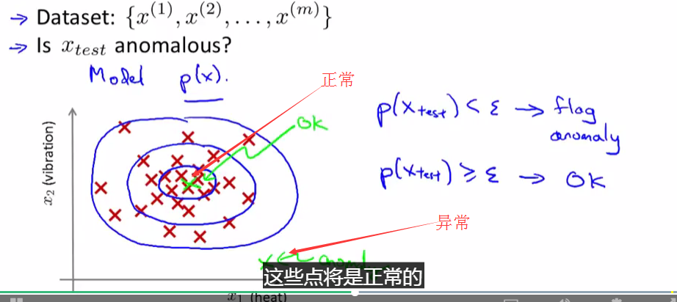

这些样本点有很大概率值落在中心区域。而稍微远离中心区域的点概率会小一些，更远的点它们的概率将更小，在外面的点会成为异常点。而这些圈是可以用一个概率模型P(x)来衡量，我们的异常检测算法就是找到这样一个概率模型画出这个圈。

异常检测算法有很多用途，比如：

1. 欺诈检测：把用户的使用习惯设为特征，若很反常有可能为欺诈。
2. 制造业：产品的质量控制（QA）。
3. 数据中心的计算监控：监控cpu、内存等的使用情况是否又反常。
4. 入侵检测：检测入侵计算机系统的行为
5. 医疗领域：检测人的健康是否异常

高斯分布（正态分布）

异常检测的数学基础：高斯（正态）分布。

所谓样本x服从高斯分布（x $\sim$ N）,就是x出现的概率（或者说发生x事件的概率）满足这样一个公式：

$$P\left(x\right)= \frac{1}{\sqrt{2πσ}}exp\left(-\frac{{(x-u)}^{2}}{2σ^{2}}\right)$$

所以这是一个概率公式。它的图像如下：以均值为中心，方差为宽度。

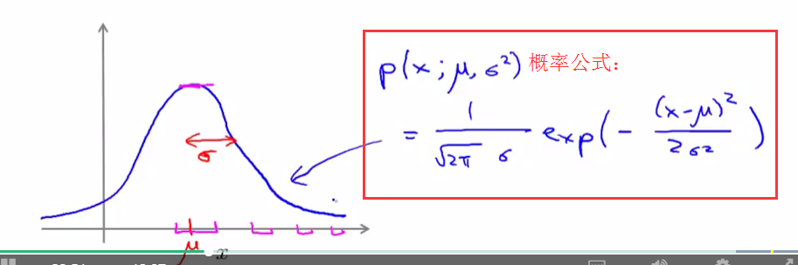

其中均值与方差的计算方法如下：

$$u=\frac{1}{m}\sum_{i=1}^{m}{x^{(i)}} σ^{2}=\frac{1}{m}\sum_{i=1}^{m}{{(x^{\left(i\right)}-u)}^{2}}$$

有了均值与方差的计算方法，就有了参数估计这一名词。就是：给定一些样本值，可以求出它们的均值与方差，然后用这个参数估计总体样本的分布。

第二个重要的数学知识是独立分布的概率，等于概率的乘积。

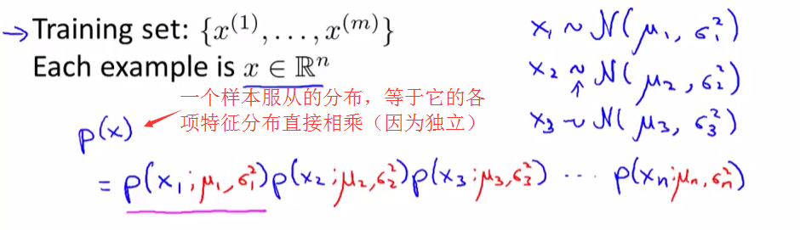

异常检测算法

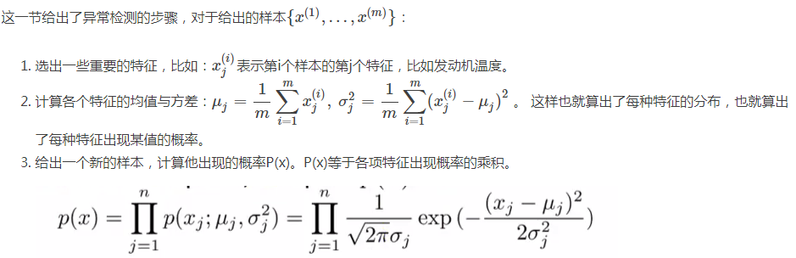

下面通过图像直观感受：

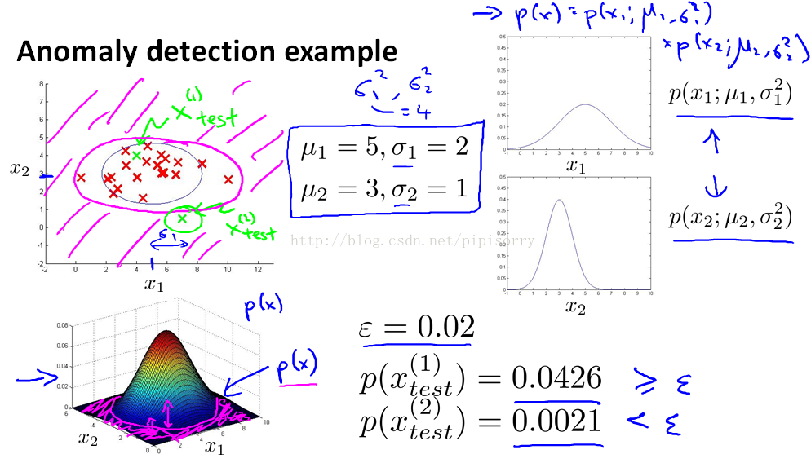

1.左上角为样本点，有x1和x2两个特征。

2.分布计算x1和x2的均值和方差。图像右上角，综合两者的图像为左下角，高度为概率。

3.给定两个样本xtest，计算出现的概率，大于阈值为正常，小于为异常。

总结：异常检验的数学内涵是数理统计的一条法则：小概率事件不会发生。

建立一个异常检测系统

评价异常检测系统最常用方法就是使用cross validation（与监督学习一样）：将数据分为三部分：Training set is unlabled，cross validation & test set is labled.如图：

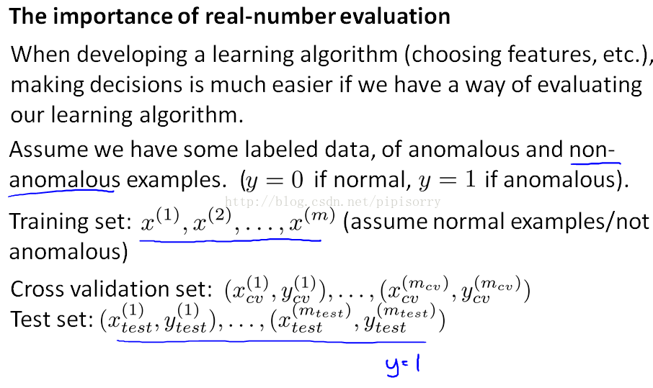

对于异常检测问题，要检测的是anomalous的，所以anomalous对应y=1，举个例子，对于飞机发动机故障检测，将10000个非故障数据分为三部分，20个故障数据分为两部分，如图：

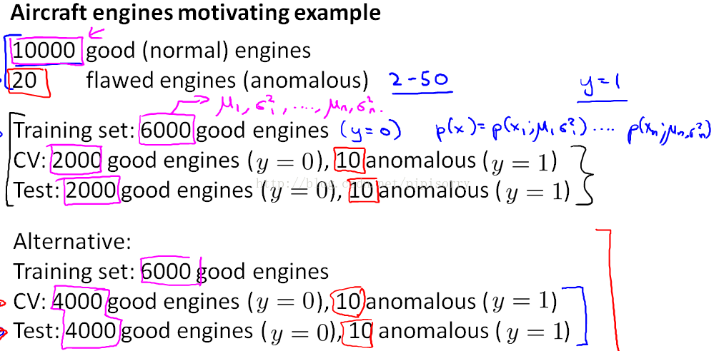

其中第二种方式cv和test的数据完全一样（数量和内容都一样），不推荐此做法。

总结一下步骤：

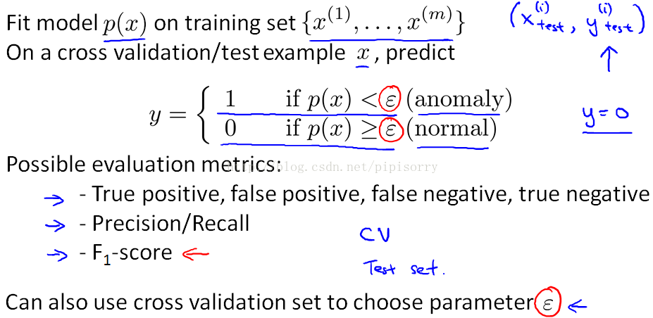

1. 对训练数据进行寻找估计模型。
2. 使用交叉验证和test数据集预测0和1.
3. 使用召回率和置信度计算F1值评价算法。（不使用分类准确度（classification accuracy），因为这是个不均匀数据（skewed））
4. 设置epsilon，在交叉验证集上估计算法，然后当我们选择了特征集时，找到epsilon的值，对测试集上的算法进行最终评估。

异常检测vs监督学习

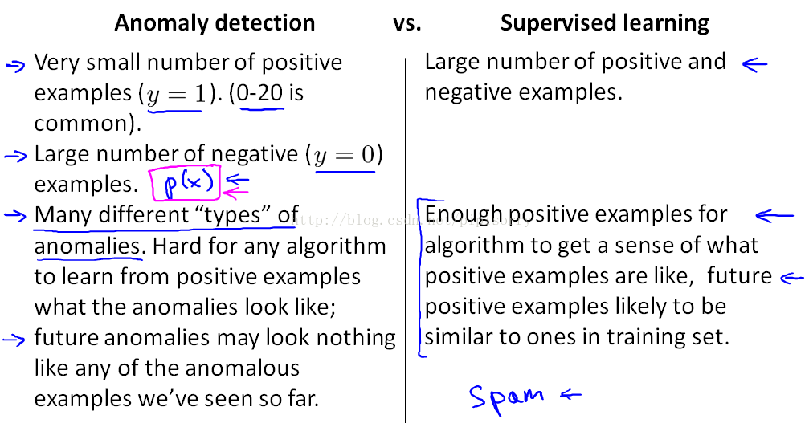

总结一下：关键的区别是在异常检测算法中我们只有很少的正样本，因此学习算法不可能从这些正样本中学出太多东西。

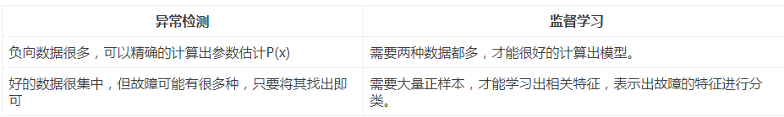

两种算法的一般使用场景：

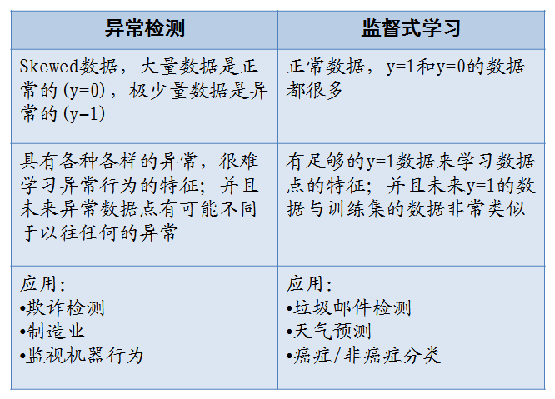

选择使用哪些特征features

在应用异常检测时，对它的效率影响最大的因素之一是使用什么特征变量。两种方法

1. 参数修改

在异常检测算法中我们使用正态（高斯）分布来对特征向量建模，但是有些数据并不太符合高斯分布，虽然算法也常常正常运行，但效果不好，可以用如下数学方法：进行数据的不同转换，以使其看起来更加高斯。比如：用x1的对数log(x1)来替换掉x1，或者平方根来取代x3。

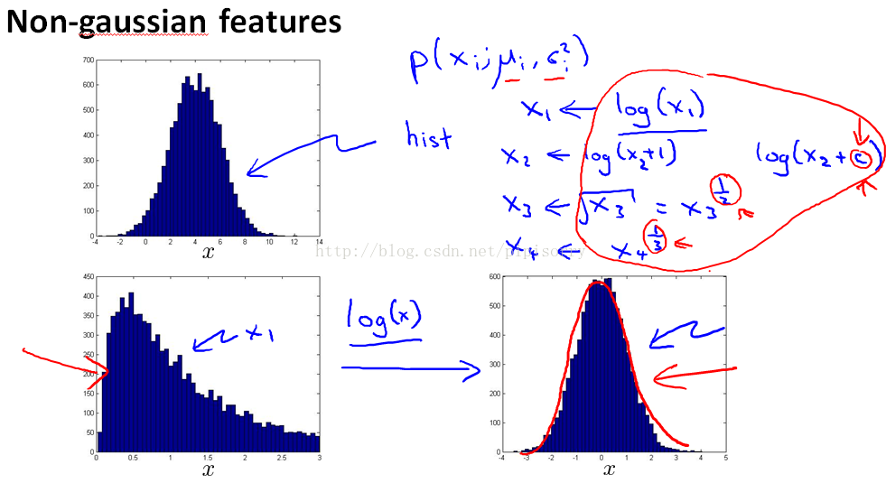

1. 误差分析

像之前讲监督学习的误差分析一样，我们先完整地训练出一个学习算法，然后在一组交叉验证集上运行算法；然后找出那些预测出错的样本，再观察我们是否找到一些其他的特征变量来帮助学习算法，让它在那些交叉验证时判断出错的样本中表现更好。

比如下图：绿色x代表anomaly example，只有一个feature x1时会区分错误，加一个feature x2时就可以正确区分。

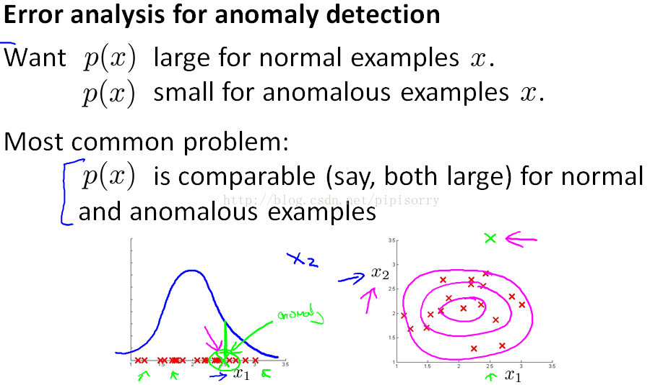

多元高斯分布

异常检测算法的一种可能的延伸—多元高斯分布。它有一些劣势（计算量大），也有一些优势（它能捕捉到一些之前的算法检测不出来的异常）。

多元高斯分布数学

假设没有标签的数据如图，要使用数据中心监控机的例子，两个特征变量x1是CPU的负载，x2可能是内存使用量。

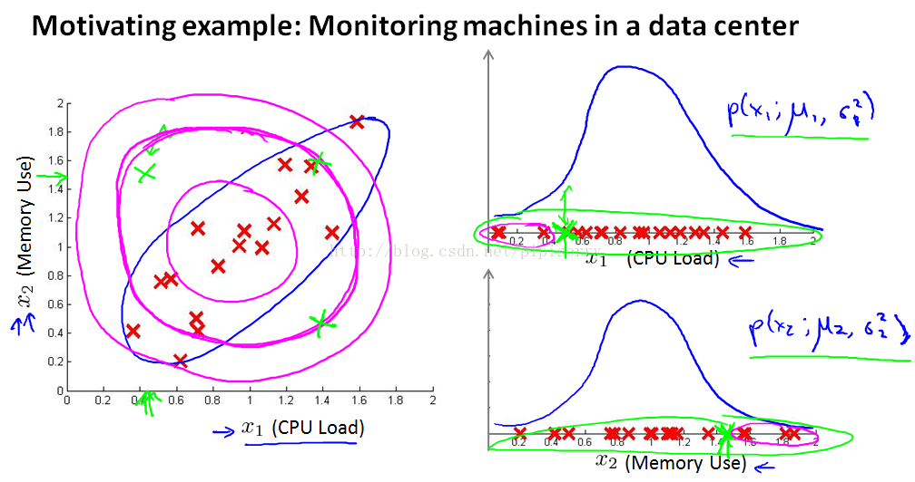

那么普通的高斯分布建模就是粉红色的圆圈，多元高斯分布建模就是蓝色的“斜”椭圆。（其知识为多元正态分布的相关性，其实普通正态分布就是多元正态分布的特例—特征独立不相关。）参考：

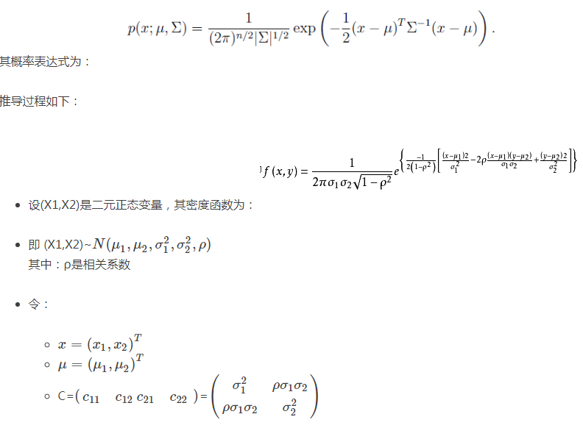

其中：

-μ 相当于每个正态分布的对称轴，是一个一维向量

-Σ 是协方差矩阵

参考：https://www.cnblogs.com/bingjianing/p/9117330.html

多元正态分布的特点

1.协方差相同，说明特征独立，与普通高斯分布相同

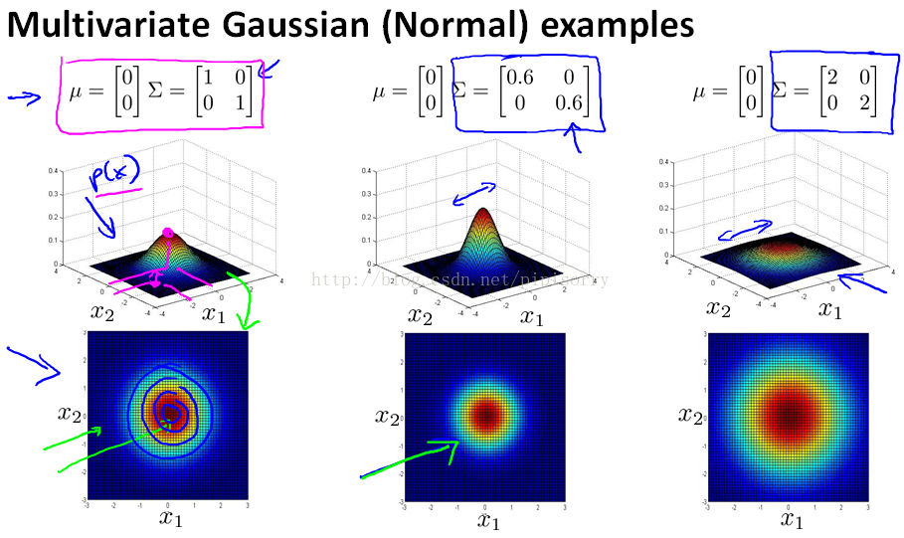

2.协方差改变，特征相关，变成椭圆

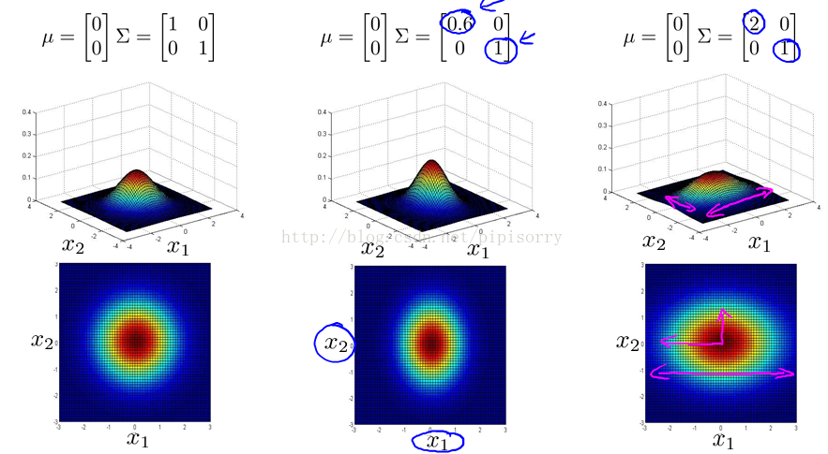

1. 正相关（右上-左下）

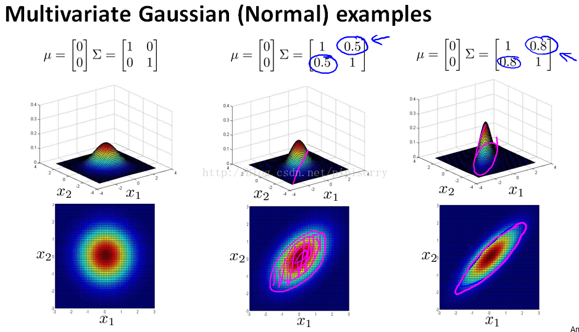

1. 负相关（左上-右下）

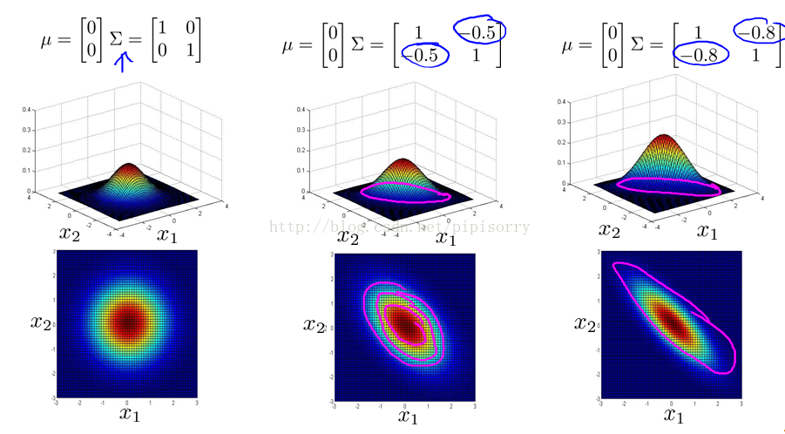

应用多元高斯分布进行异常检测

之前有例子通过改变参数µ和Σ来给不同的概率分布建模。我们使用这个思想来开发另一种异常检测算法。

步骤如下：

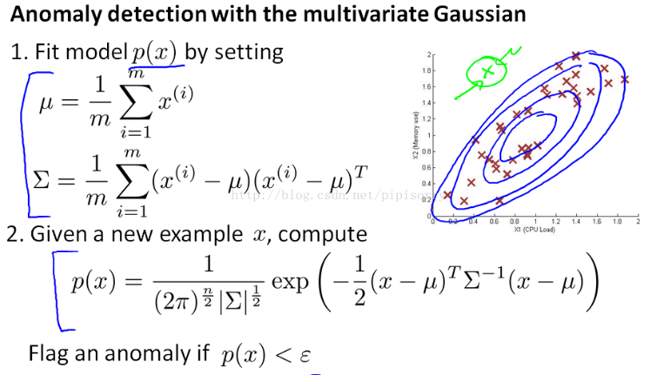

传统高斯分布与多元高斯分布的关系：当多元高斯分布的协方差为对角矩阵的时候就是传统高斯分布。

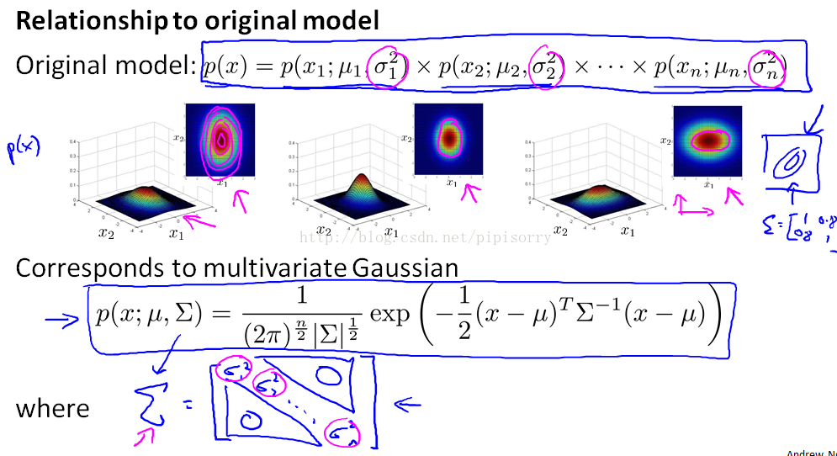

具体区别对比：

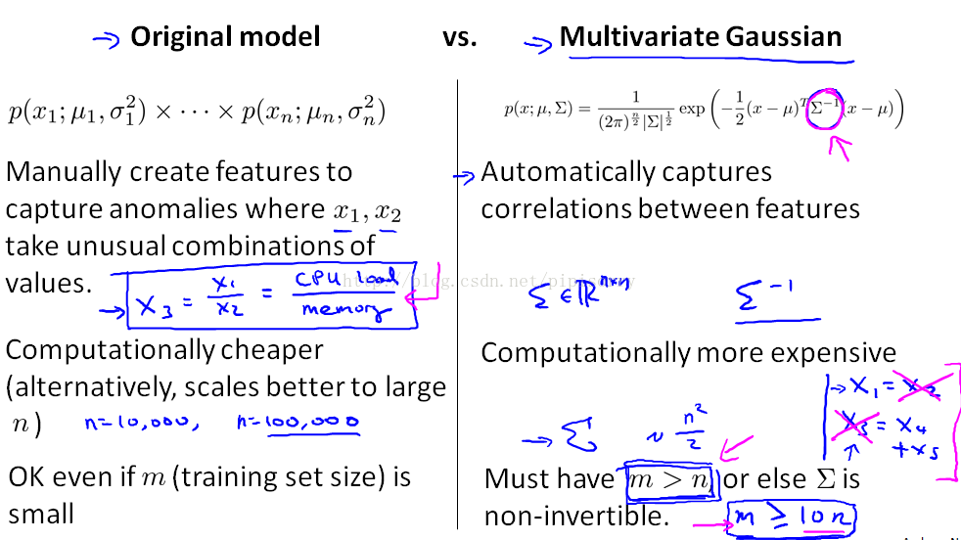

1. 多元高斯模型有很多参数，这个协方差矩阵 $σ$ 是一个nxn的矩阵，所以要确保一个很大的m值，确保有足够的数据来适应所有这些参数。
2. m >= 10n将是一个合理的经验法则，确保可以很好的估计协方差矩阵Σ
3. 在有非常大的训练集或m非常大而n不是太大的问题中，多元高斯模型是值得考虑的，并且可以节省手动创建额外功能的时间，以防异常结果被特征值的异常组合所捕捉。
4. 协方差矩阵Σ不可逆，导致的原因通常如下:

1）不满足m远大于n的条件

2）有多余的特征（比如x3=x4+x5，x3将不包含任何额外的信息）

推荐系统

对于机器学习来说，特征量是重要的，你选择的特征对你学习算法的表现有很大影响。在机器学习领域有这么一个宏大的想法，就是对于一些问题存在一些算法，能试图自动地替你学习到一组优良的特征量。而推荐系统就是这种情形的一个例子。

任务设想：

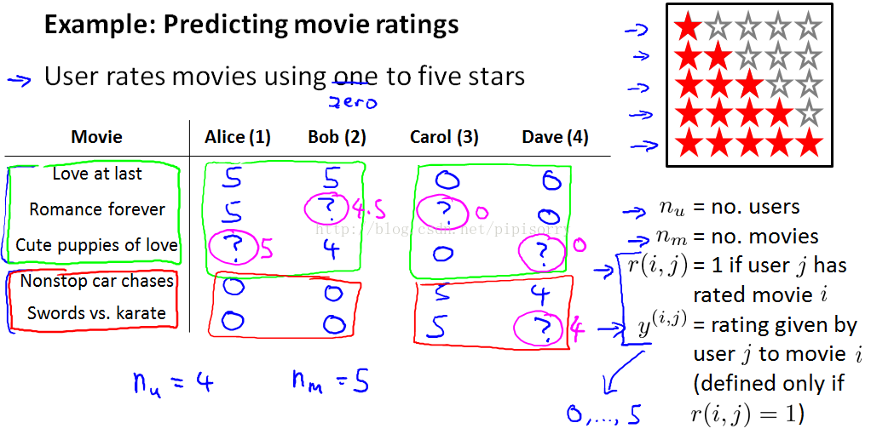

基于内容的推荐

每个item都有一些features，如果知道他们的值是多少，同时每个用户通过 $θ_{j}$ 告诉我们他们有多喜欢romantic或者action movie。这种按照内容的特征来推荐的算法就是—基于内容推荐。

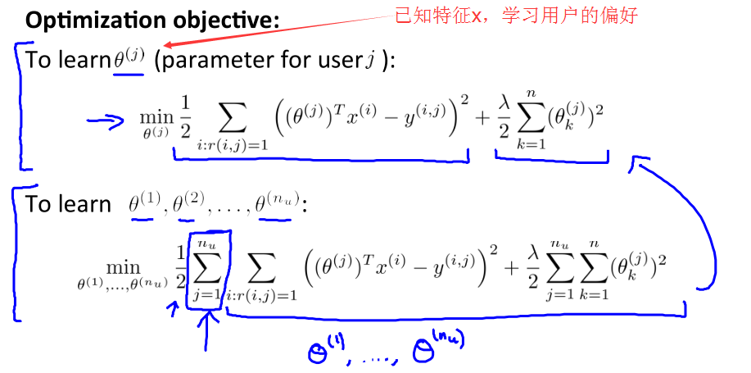

使用梯度下降优化：

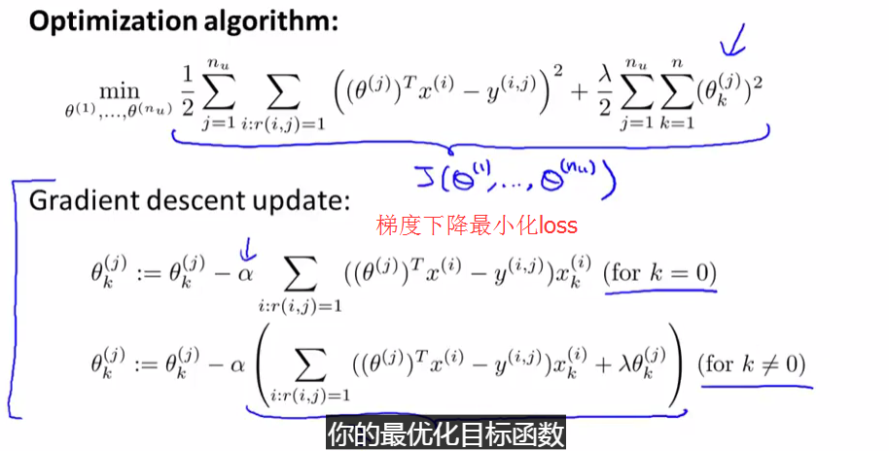

如果你觉得这个梯度下降的更新看起来跟之前线性回归差不多的话，那是因为这其实就是线性回归，唯一的一点区别是在线性回归中我们有1/m项。

协同滤波

协同滤波可以实现对特征的学习。建立一个数据集，假定是为每一部电影准备的，对每一部电影我们找一些人来告诉我们它的浪漫指数，动作指数。但想一下就知道这样做很困难也花费时间。现在稍微改变一下这个假设，假设我们采访了每一位用户告诉我们他们是否喜欢爱情电影。总结一下，这一阶段要做的就是为所有为电影评分的用户j选择特征x(i)。这一算法也同样预测出一个值，表示该用户将会如何评价某部电影。 而这个预测值在平方误差的形式中与用户对该电影评分的实际值尽量接近。

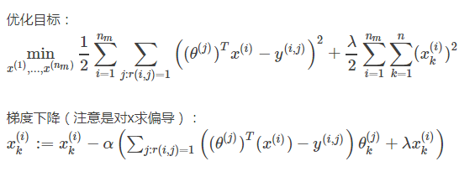

我们可以一开始随机猜测出θ的值，运用刚刚讲到的步骤可以学习出不同电影的特征。同样的给出已有的一些电影的原始特征，可以得到对参数θ的更好估计，这样就会为用户提供更好的参数θ集。

协同滤波算法

首先随机初始化这些参数。然后解出θ解出x解出θ解出x…最后将它们给合在一起

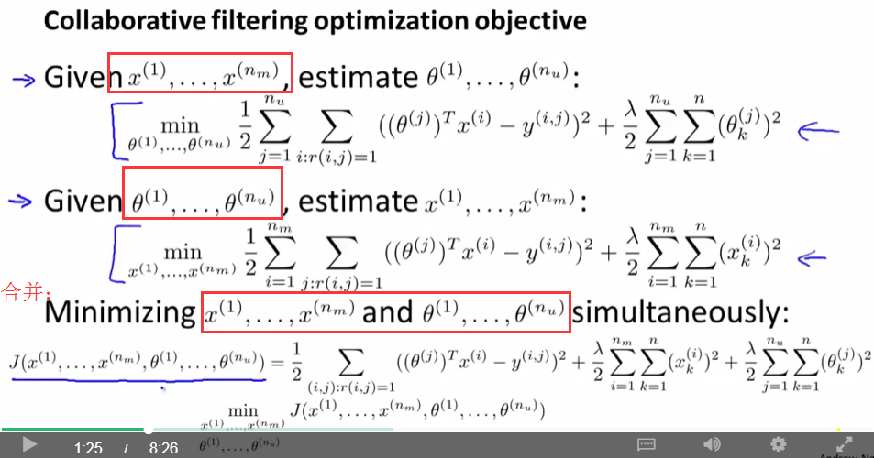

之后同时计算两个的梯度：

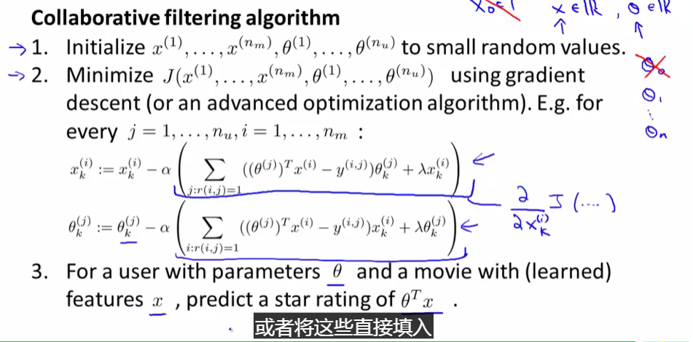

低秩矩阵分解

低秩矩阵分解用于协同过滤算法的向量化实现。如果你有预测评分矩阵就会有以下的这个有着(i,j)位置数据的矩阵。

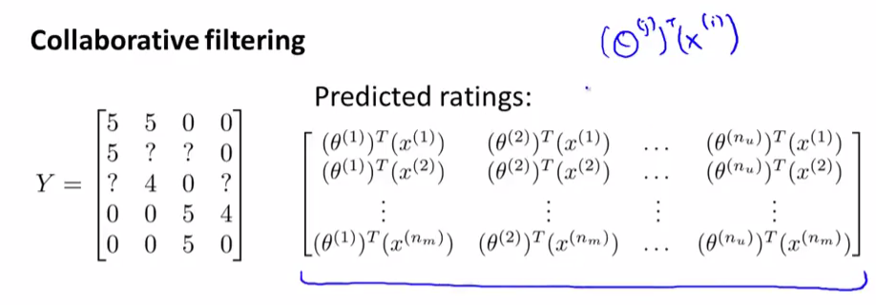

现在已经对特征向量进行了学习，那么我们就会有一个很方便的方法来度量两部电影之间的相似性。例如，电影i有一个特征向量x(i),你是否能找到一部不同的点云j，保证两部电影的特征向量之间的距离x(i)和x(j)很小，那就能有力地表明电影i和电影j在某种程度上相似。

就是计算small $\left\|x^{(i)}- x^{(j)}\right\|$

实现细节

到目前为止，已经了解到了推荐系统算法或者协同过滤算法的所有要点。而最后一点实现过程的细节就是均值归一化，有时它可以让算法运行得更好。所有item减去其（所有用户给它的）打分均值（没有评分的user_item不计入均值的计算），参数推断完成后再加回来。

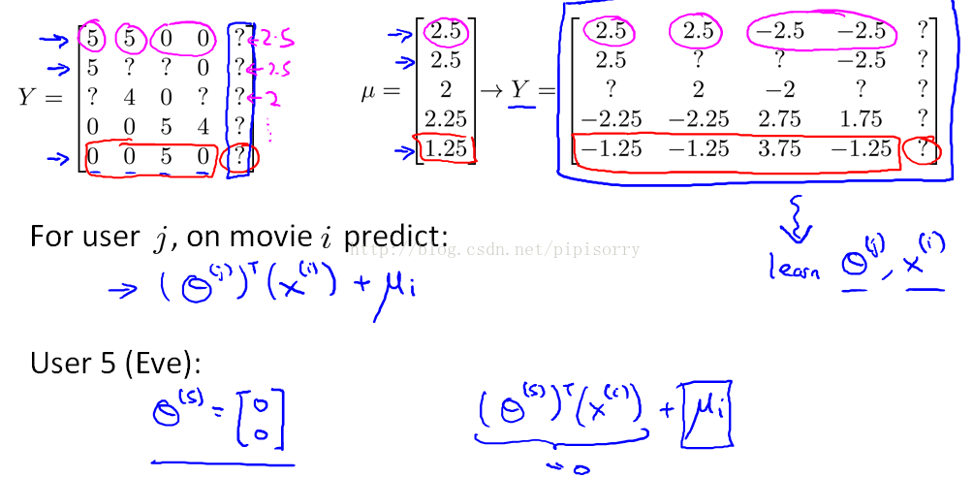

如果电影没有评分，就将列和均值设置为0;如果用户没有评分，就将行均值设置为0。否则新用户评分为0，则为负样例。

第十周

大数据的梯度下降

通常，得到一个高效的机器学习系统的最好方式之一是用一个低偏差的学习算法，然后用很多数据来训练它。

当然，在我们训练一个上亿数据的模型前，为什么不用几千条数据呢？也许可以随机从上亿条的数据集里选一个一千条的子集，然后用我们的算法计算。

通常的方法是画学习曲线：

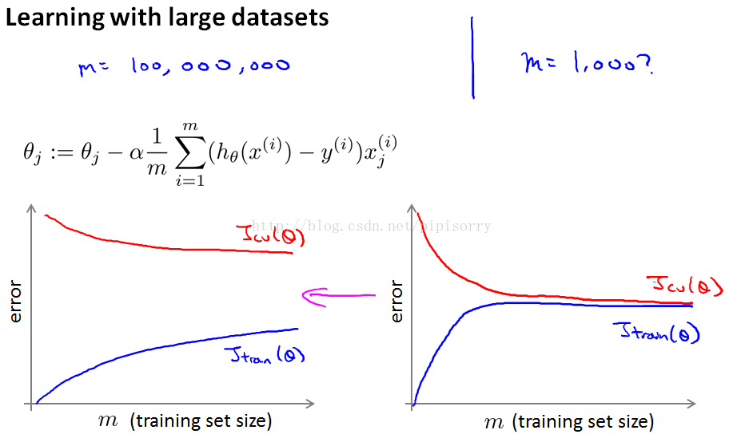

如果训练结果是左面这种情况，那就代表这是一个高方差学习算法，加入额外的训练样例可以提高性能。

右面看起来像传统的高偏差学习算法，正确的做法之一是额外增加特征，或者为神经网络增加额外的隐藏单位，这样可以得到更接近于左面的情况。

随机梯度下降

主要思想：在每次迭代不需要看所有的训练样例，但是在一次迭代中只需要看一个训练样例

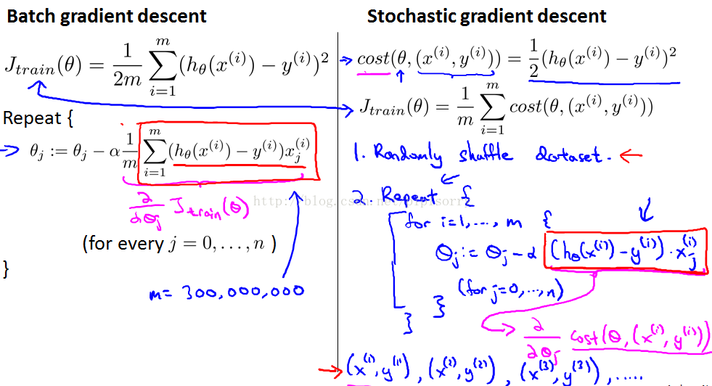

第一步是打乱数据，第二步是算法的关键，是关于单一的训练样本（x(i),y(i)）来对参数进行更新，对于随机梯度下降有以下说法：

1. 当训练样本个数m很大的时候，随机梯度下降要快很多。
2. 对与损失函数 $J_{train}\left(θ\right)= \frac{1}{2m}\sum_{i=1}^{m}{{(h_{θ}\left(x^{\left(i\right)}\right)-y^{\left(i\right)})}^{2}}$ 来说，梯度下降每次迭代都会减小，而梯度随下降不一定减小，甚至可能增大。
3. 随机梯度下降可以用在多种模拟的优化中。
4. 在随机梯度下降之前，最好（必须）打乱训练集的顺序。

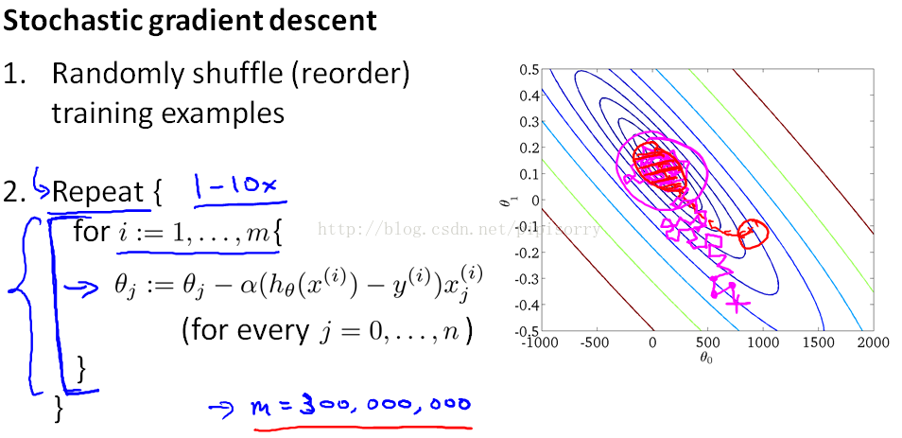

与批梯度下降相比，每次迭代都要快的多，因为我们不需要总结所有的训练样例。每次迭代只是试图更好地适应单个训练样例。

随机梯度下降的劣势：当你运行随机梯度下降时，你会发现它通常会将参数向全局最小值的方向移动，但并不总是如此。事实上，当运行随机梯度下降时，它实际上并没有收敛到相同的固定值，最终做的是在一些接近全局最小值的区域连续四处流浪，但是它不会达到全局最小值并停留在那里。

一般在数据量很大的时候使用随机梯度下降，否则使用批梯度下降。

Mini-batch梯度下降

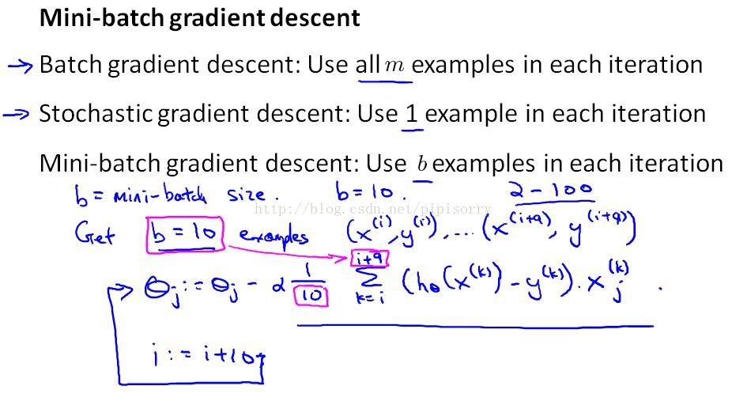

由上图可以看出，批量梯度下降、随机梯度下降、小批量梯度下降的区别，小批量梯度下降介于二者的规模的中间。具体计算方法如下图，选b个样本进行计算。(当b等于m的时候，mini-batch就成了批量梯度下降)

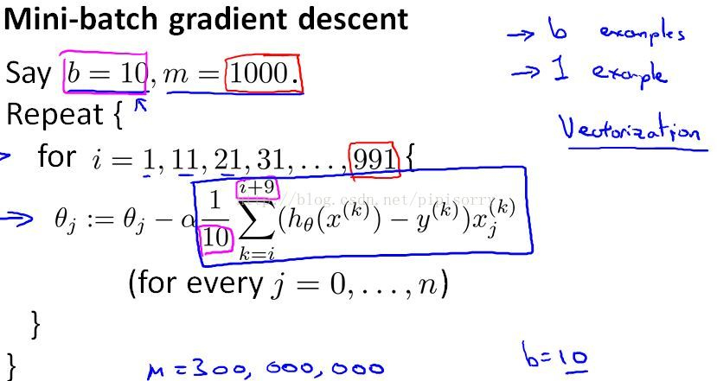

尤其是，小批量梯度下降可能要超过随机梯度下降，只有当你有一个良好的实现时，通过使用适当的向量化来计算其余项。

随机梯度下降的收敛性

现在我们介绍随机梯度下降算法的调试，以及学习率 $α$ 的选取。

在批量梯度下降中，我们可以令代价函数 J 为迭代次数的函数，绘制图表，根据图表来判断梯度下降是否收敛。但是，在大规模的训练集的情况下，这是不现实的，因为计算代价太大了。

在随机梯度下降中，我们在每一次更新 $θ$ 之前都计算一次代价，然后每x次迭代后，求出这x次对训练实例计算代价的平均值，最后绘制这些平均值与x次迭代的次数之间的函数图表。

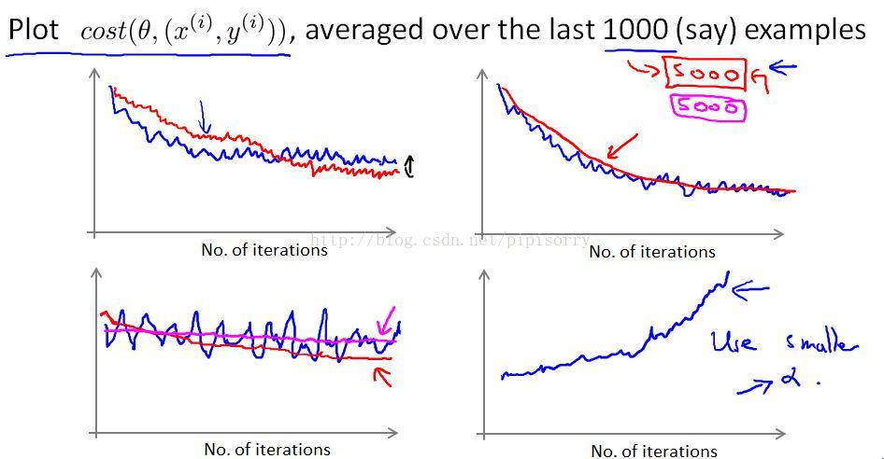

当我们绘制这样的图表时，可能会得到一个颠簸不平但是不会明显减少的函数图像（如上图左下蓝线所示）。我们可以增加x使得函数更加平缓，也许便能看出下降的趋势；或者可能函数图像仍然是颠簸不平且不下降的，那么我们的模型本身可能存在一些错误。

如果我们得到的曲线如上图右下所示，不断的上升，那么我们可能会需要选择一个较小的学习率 $α$，我们可以令学习率随着迭代次数的增加而减少，例如令：

$$α=\frac{const1}{iterationNumber+const2}$$

随着我们不断地靠近全局最小值，通过减少学习率，我们迫使算法收敛而非在最小值附近徘徊。但是通常不需要这样做便能有非常好的效果了，对 $α$ 进行调整所耗费的计算通常不值得。

在线学习

在线学习机制可以让我们模型化问题。如果有一个由连续的用户流引发的连续的数据流进入网站，能做的就是使用在线学习机制从数据流中学习用户偏好，然后使用这些信息来优化关于网站的决策。

假设正在经营一家物流公司，每当一个用户询问从地点 A 至地点 B 的快递费用时，我们给用户一个报价，该用户可能选择接受（y=1）或不接受（y=0）。

现在希望构建一个模型，来预测用户接受报价使用我们物流服务的可能性。因此报价是我们的一个特征，其他特征为距离、起始地点、目标地点以及特定的用户数据，模型的输出是p(y=1)。

在线学习的算法与随机梯度下降算法有些类似，我们对单一的实例进行学习，而非对一个提前定义的训练集进行循环：

Repeat forever（as long as the Website is running）{

Get (x,y) corresponding to the current user

$θ_{j} :=θ_{j}- α(h_{θ}\left(x\right)-y)x_{j}$

(for j=0:n)

}

一旦对一个数据的学习完成了，我们便可以丢弃该数据，这种方式好处在于我们的算法可以很好的适应用户的趋向性，算法可以对用户的当前行为不断地更新模型以适应该用户。

每次交互事件并不产生一个数据集，例如，我们一次给用户提供 3 个物流选项，用户选择 2 项，我们实际上可以获得 3 个新的训练实例，因而我们的算法可以一次从 3 个实例中学习并更新模型。这些问题中的任何一个都可以被归类到标准的、拥有一个固定的样本集的机器学习问题中。或许，你可以运行一个你自己的网站，尝试运行几天，然后保存一个数据集，一个固定的数据集，然后对其运行一个学习算法。但是这些是实际的问题，在这些问题里，你会看到大公司会获取如此多的数据，真的没有必要来保存一个固定的数据集，取而代之的是你可以使用一个在线学习算法来连续的学习，从这些用户不断产生的数据中来学习。

这就是在线学习机制，然后就像我们所看到的，我们所使用的这个算法与随机梯度下降算法非常类似，唯一的区别的是，我们不会使用一个固定的数据集，我们会做的是获取一个用户样本，从那个样本中学习，然后丢弃那个样本并继续下去，而且如果你对某一种应用有一个连续的数据流，这样的算法可能会非常值得考虑。当然，在线学习的一个优点就是，如果你有一个变化的用户群，又或者你在尝试预测的事情，在缓慢变化，就像你的用户的品味在缓慢变化，这个在线学习算法，可以慢慢地调试你所学习到的假设，将其调节更新到最新的用户行为。

映射化简和数据并行

映射化简和数据并行对于大规模机器学习问题而言是非常重要的概念。之前提到，如果我们用批量梯度下降算法来求解大规模数据集的最优解，我们需要对整个训练集进行循环，计算偏导数和代价，再求和，计算代价非常大。如果我们能够将我们的数据集分配给多台计算机，让每一台计算机处理数据集的一个子集，然后我们将计所的结果汇总在求和，这样的方法叫做映射简化。

具体而言，如果任何学习算法能够表达为，对训练集的函数求和，那么便能将这个任务分配给多台计算机（或者同一台计算机的不同cpu核心），以达到加速处理的目的。例如，我们有 400 个训练实例，我们可以将批量梯度下降的求和任务分配给 4 台计算机进行处理：

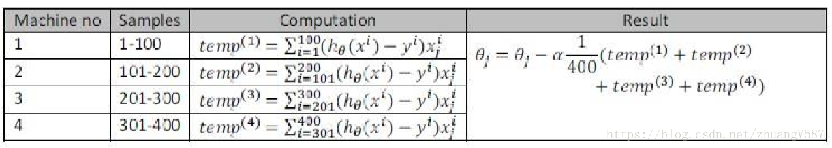

很多高级的线性代数函数库已经能够利用多核CPU的多个核心来并行地处理矩阵运算，这也是算法的向量化如此重要的缘故(比调用循环快)。

第十一周

图像OCR(Optical Character Recognition)

OCR技术主要解决的问题是让计算机读出照片中拍到的文字信息。

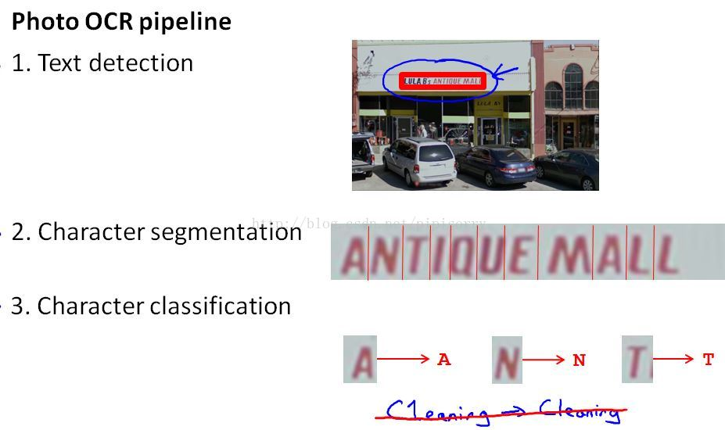

OCR pipeline的主要意思是把一个ML系统分割为几个连续的部分，如下图：

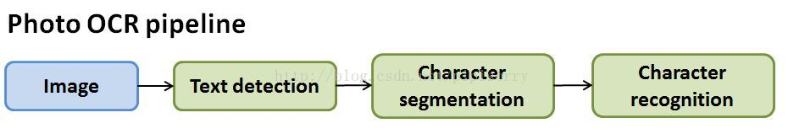

如果你有一个工程师的团队 在完成同样类似的任务， 那么通常你可以让 不同的人来完成 不同的模块 ，所以我可以假设 文字检测这个模块 需要大概1到5个人 ，字符分割部分 需要另外1到5个人 ，字母识别部分 还需要另外1到5个人。

在复杂的机器学习系统中，流水线的概念已经渗透到各种应用中。

滑动窗(sliding windows)

我们先看这个探测行人的例子，在行人检测中你希望拍一张相片然后找出图像中的行人

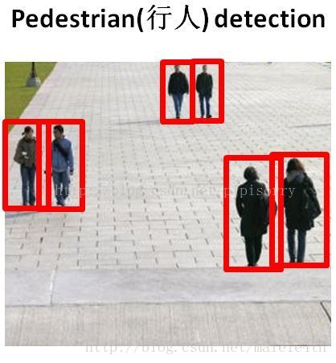

这个问题似乎比文字检测的问题更简单，原因是大部分的行人都比较相似， 因此可以使用一个固定宽高比的 矩形来分离出你希望找到的行人。

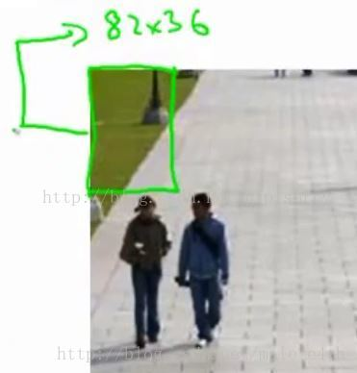

我们要做的是首先对这个图像取一小块长方形，比如这是一个82x36的图像块，通过训练得到的分类器来确定这个图像块中是不是有行人。如果没有问题的话，我们的分类器应该报告这个图像块y=0因为没有行人。完成之后我们再向右滑动一点窗口然后同样地把图像传入分类器，每次滑动窗口的大小是一个参数，通常被称为步长，这样一个滑动的过程叫做：滑动窗(sliding windows)。

回到照片OCR中，我们应该采取如下步骤来实现：

1. 通过滑动窗口在图像中找出有字母的部分，然后把它变白方便下一步提取。

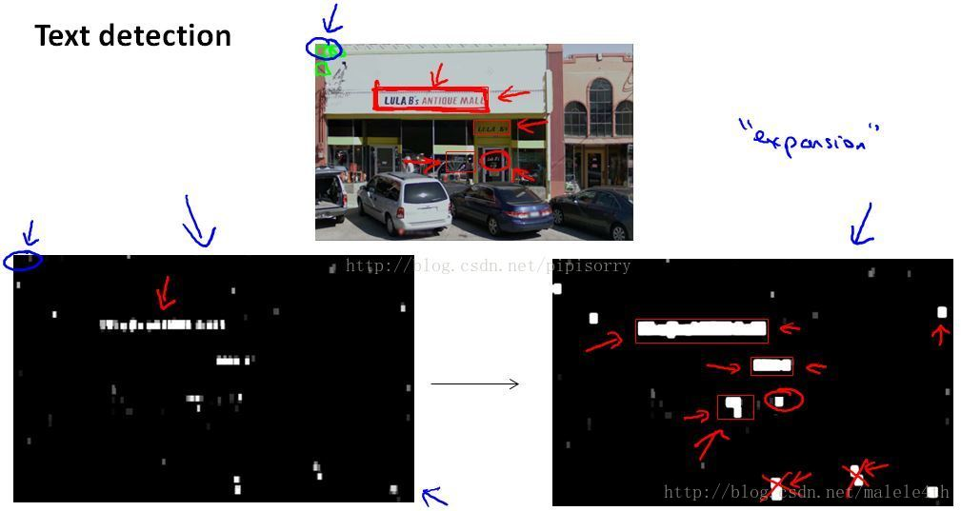

1. 分割字母，使用滑动窗口在上一步提取的像素中提取分割的部分。

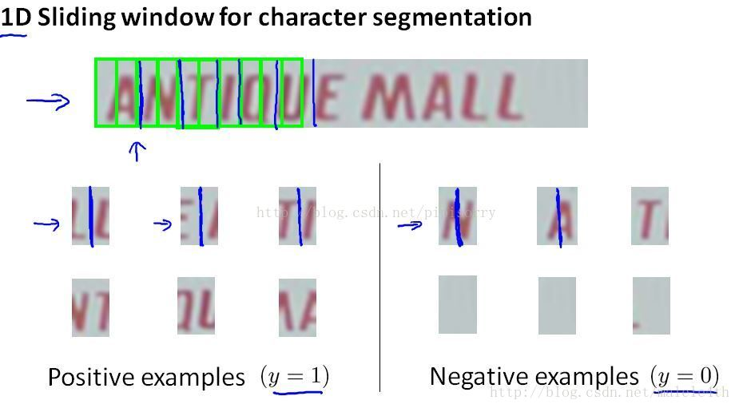

1. 字母分类

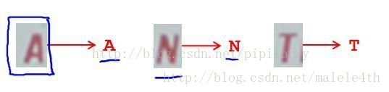

获取大量图片

Getting Lots of Data and Artificial Data 获取大量数据和人工合成数据。要想获得一个比较高效的 机器学习系统， 其中一种最可靠的办法是 选择一个低偏差的学习算法 ，然后用一个巨大的训练集来训练它 。但你从哪儿得到那么多的训练数据呢？其实在机器学习中有一个很棒的想法叫做“人工数据合成”（artificial data synthesis）。就是说用一个小的训练集将它扩充为一个大的训练集，为了介绍人工数据合成的概念，首先来看照片OCR流水线中的字母识别问题，我们输入一个图像数据然后想识别出是什么字母。

如果想获得更多的训练样本，其中一种方法是采集同一字符的不同种字体，然后将这些字符加上不同的随机背景，比如可以取这个字母C，然后把它粘贴到一个随机背景前面

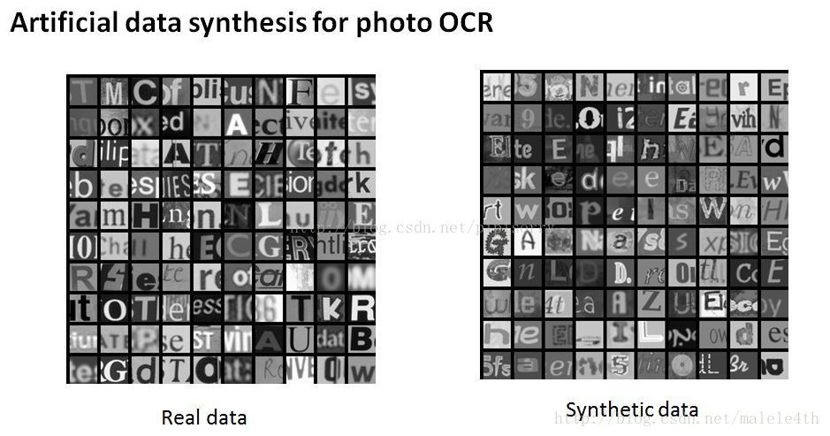

因此通过使用合成的数据，实际上已经获得了无限的训练样本，这就是人工数据合成。

我们也可以通过引入扭曲合成数据

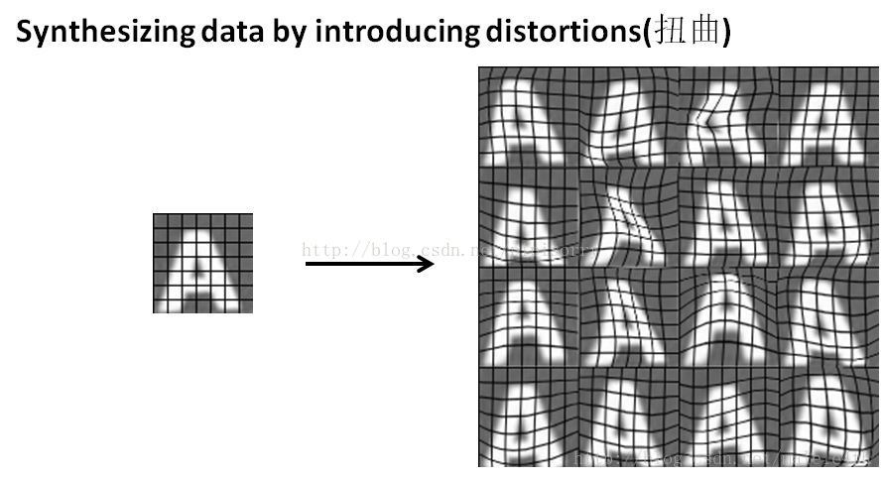

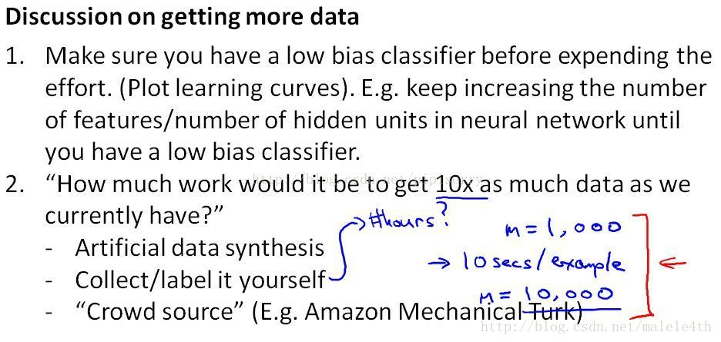

在决定获取更多的数据前，首先要确认：

1. 确认分类器是低偏差的。
2. “我们付出多少工作来获得10倍我们现有的数据量？”

合成人工数据

自行收集/标记数据

数据众包

Ceiling Analysis 上限分析

例如在photo ocr pipeline中

Image->Text detection->Character segmentation->Character recogition四个工作模块中。系统的总正确率为72%。我们从第二模块开始讲测试数据设定成完全正确。查看只执行其余模块时的系统总正确率。

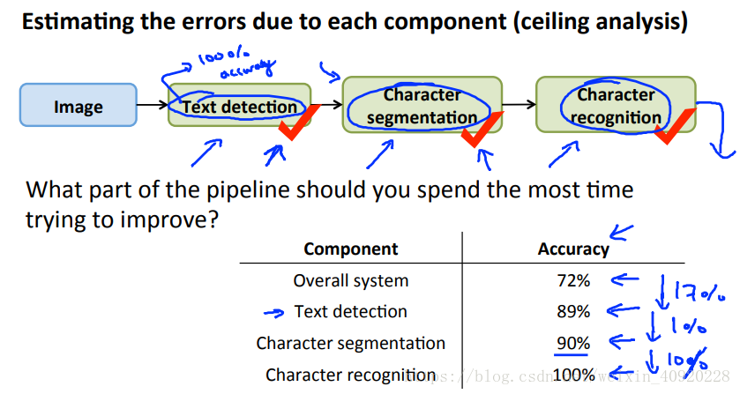

例如上图：说明提升Text Detection模块对我们系统总体正确率提升最大。（设定Text Detection为全正确前，系统正确率72%，设定全正确后，系统正确率89%。说明正确率可以提升17%。另外，系统剩余两模块合计对系统正确率提升的作用只有11%）

改进Character segmentation模块对提升系统正确率的作用最小：提升1%

改进Character recogition模块对提升系统正确率的作用：提升10%

课程回顾

有监督学习（supervised learning）

- 线性回归

- 逻辑回归

- 神经网络

- SVM支持向量机

无监督学习

-K-means

-PCA主成分分析

-异常检测（Anomaly detection）

特别专题

-推荐系统

-大规模机器学习（large scale machine learning）

建立机器学习系统的建议

-高偏差/方差的情况

-正则化（regularization）

-如何决定下一步该做什么

-学习算法的评估

-学习曲线

-误差分析

-上限分析（ceiling analysis）

深度学习中的batch、epoch、iteration的含义

（1）batchsize：批大小。在深度学习中，一般采用SGD（stochastic gradient descent）训练，即每次训练在训练集中取batchsize个样本训练；

（2）iteration：1个iteration等于使用batchsize个样本训练一次；

（3）epoch：1个epoch等于使用训练集中的全部样本训练一次，通俗的讲epoch的值就是整个数据集被轮几次。

比如训练集有500个样本，batchsize = 10 ，那么训练完整个样本集：iteration=50，epoch=1.

batch: 深度学习每一次参数的更新所需要损失函数并不是由一个数据获得的，而是由一组数据加权得到的，这一组数据的数量就是batchsize。

batchsize最大是样本总数N，此时就是Full batch learning；最小是1，即每次只训练一个样本，这就是在线学习（Online Learning）。当我们分批学习时，每次使用过全部训练数据完成一次Forword运算以及一次BP运算，成为完成了一次epoch。

Tensorflow函数最大池化和平均池化

tf.nn.max_pool()和tf.nn.avg_pool()是TensorFlow中实现最大池化和平均池化的函数，在卷积神经网络中比较核心的方法。

两个函数调用方式相同，下边讲解以tf.nn.max_pool()为例子进行加讲解。

tf.nn.max_pool（value, ksize, strides, padding, name=None)

第一个参数value：需要做池化的输入图像，输入feaure map，因为池化在卷积后边。shape为[batch, in_height, in_width, in_channels]：

batch：训练时一个batch的图片数量

in_height：输入图像的高度

in_width：输入图像的宽度

in_channels：输入feature map的数量

第二个参数ksize：类似于卷积的过滤器，池化窗口的大小，是一个长度为4的一维数组，但是这个数组的第一个和最后一数必须为1，即[1, height, width, 1]。这意味着池化层的过滤器是不可以在batch和channels上做池化。实际应用中，使用最多的过滤器尺寸为[1, 2, 2, 1]或者[1, 3, 3, 1]。

height:过滤器的高度

width：过滤器的宽度

第三个参数strides：不同维度上的步长，是一个长度为4的一维向量，[ 1, strides, strides, 1]，第一维和最后一维的数字要求必须是1。因为卷积层的步长只对矩阵的长和宽有效。

第四个参数padding：string类型，是否考虑边界，值为“SAME”和“VALID”，"SAME"是考虑边界，不足的时候用填充周围，"VALID"则不考虑边界。

返回tensor，shape仍然是[batch, height, width, channels]这种形式。

最大池化和平均池化原理：

<https://blog.csdn.net/sunflower_sara/article/details/81322048>

LRN(local response normalization—局部响应标准化)

LRN全称为Local Response Normalization，即局部响应归一化层，LRN函数类似DROPOUT和数据增强作为relu激励之后防止数据过拟合而提出的一种处理方法。这个函数很少使用，基本上被类似DROPOUT这样的方法取代，见最早的出处AlexNet论文对它的定义

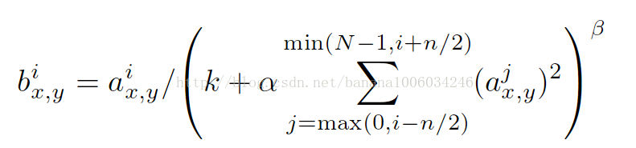

i:代表下标，要计算像素值的下标，从0计算起

j:平方累加索引，代表从j->i的像素值平方求和

x,y:像素的位置，公式中用不到

a:代表feature map里面的i对应像素的具体值

N:每个feature map里面最内层向量的列数

k:超参数，由原型中的blas指定

α:超参数，由原型中的alpha指定

n/2:超参数，由原型中的deepth_radius指定

β:超参数，由原型中的belta指定

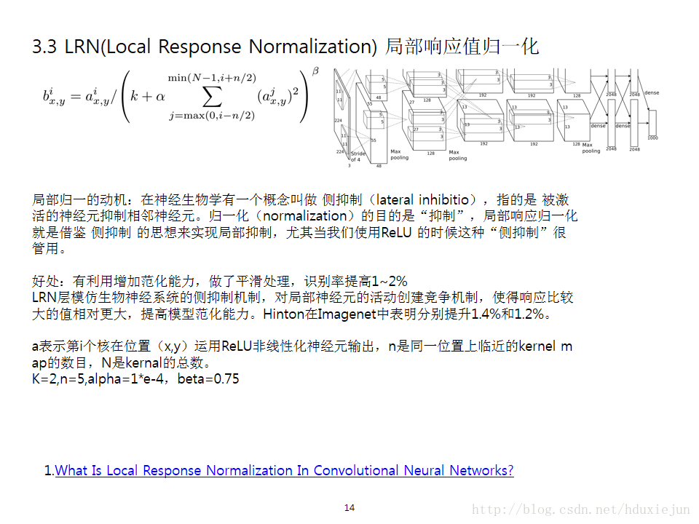

示例详情见<https://www.cnblogs.com/CJT-blog/p/9314134.html>

Batch Normalization（批归一化）

BN是由Google于2015年提出，这是一个深度神经网络训练的技巧，它不仅可以加快了模型的收敛速度，而且更重要的是在一定程度缓解了深层网络中“梯度弥散”的问题，从而使得训练深层网络模型更加容易和稳定。所以目前BN已经成为几乎所有卷积神经网络的标配技巧了。

从字面意思看来Batch Normalization（简称BN）就是对每一批数据进行归一化，确实如此，对于训练中某一个batch的数据{x1,x2,...,xn}，注意这个数据是可以输入也可以是网络中间的某一层输出。在BN出现之前，我们的归一化操作一般都在数据输入层，对输入的数据进行求均值以及求方差做归一化，但是BN的出现打破了这一个规定，我们可以在网络中任意一层进行归一化处理，因为我们现在所用的优化方法大多都是min-batch SGD，所以我们的归一化操作就成为Batch Normalization。

为什么需要BN？

网络一旦train起来，那么参数就要发生更新，除了输入层的数据外(因为输入层数据，我们已经人为的为每个样本归一化)，后面网络每一层的输入数据分布是一直在发生变化的，因为在训练的时候，前面层训练参数的更新将导致后面层输入数据分布的变化。以网络第二层为例：网络的第二层输入，是由第一层的参数和input计算得到的，而第一层的参数在整个训练过程中一直在变化，因此必然会引起后面每一层输入数据分布的改变。我们把网络中间层在训练过程中，数据分布的改变称之为：“Internal Covariate Shift”。BN的提出，就是要解决在训练过程中，中间层数据分布发生改变的情况。

BN的步骤：

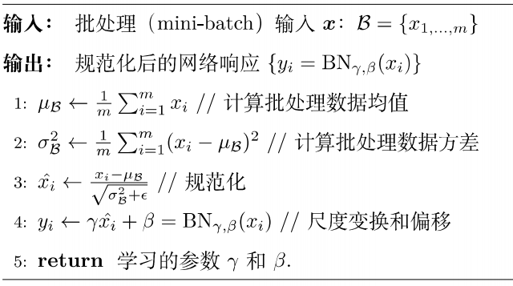

1. 求每一个训练批次数据的均值
2. 求每一个训练批次数据的方差
3. 使用求得的均值和方差对该批次的训练数据做归一化，获得0-1分布。其中ε是为了避免除数为0时所使用的微小正数。
4. 尺度变换和偏移：将xi乘以γ调整数值大小，再加上β增加偏移后得到yi，这里的γ是尺度因子，β是平移因子。这一步是BN的精髓，由于归一化后的xi基本会被限制在正态分布下，使得网络的表达能力下降。为解决该问题，我们引入两个新的参数：γ,β。 γ和β是在训练时网络自己学习得到的。

Tensorflow滑动模型tf.train.ExponentialMovingAverage

移动平均法又称滑动平均法、滑动平均模型法（Moving average，MA）,它是用一组最近的实际数据值来预测未来一期或几期内公司产品的需求量、公司产能等的一种常用方法。移动平均法适用于即期预测。当产品需求既不快速增长也不快速下降，且不存在季节性因素时，移动平均法能有效地消除预测中的随机波动，是非常有用的。移动平均法根据预测时使用的各元素的权重不同。它的基本思想是：根据时间序列资料、逐项推移，依次计算包含一定项数的序时平均值，以反映长期趋势的方法。因此，当时间序列的数值由于受周期变动和随机波动的影响，起伏较大，不易显示出事件的发展趋势时，使用移动平均法可以消除这些因素的影响，显示出事件的发展方向与趋势（即趋势线），然后依趋势线分析预测序列的长期趋势。

Tensorflow中提供了tf.train.ExponentialMovingAverage来实现滑动平均模型，他使用指数衰减来计算变量的移动平均值。

tf.train.ExponentialMovingAverage.__init__(self,decay,num_updates=None,zero_debias=False,name=”ExponentialMovingAverage”):

decay是衰减率在创建ExponentialMovingAverage对象时，需指定衰减率(dacay),用于控制模型的更新速度。影子变量的初始值与训练量的初始值相同。当运行变量更新时，每个影子变量都会更新为：



num_updates是ExponentialMovingAverage提供用来动态设置decay的参数，当初始化提供了参数，即不为None时，每次衰减率都是：

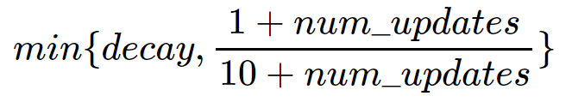

apply()方法添加了训练变量的影子副本，并保持了其影子副本中训练变量的移动平均值操作。在每次训练之后调用此操作，更新移动平均值。

average()和average_name()方法可以获取影子变量及其名称。

decay设置为接近1的值比较合理，通常为：0.999,0.9999等

TensorFlow学习tf.nn.dropout防止过拟合

tf.nn.dropout是TensorFlow里面为了防止或减轻过拟合而使用的函数，它一般用在全连接层。

Dropout就是在不同的训练过程中随机扔掉一部分神经元。也就是让某个神经元的激活值以一定的概率p，让其停止工作，这次训练过程中不更新权值，也不参加神经网络的计算。但是它的权重得保留下来（只是暂时不更新而已），因为下次样本输入时它可能又得工作了。示意图如下:

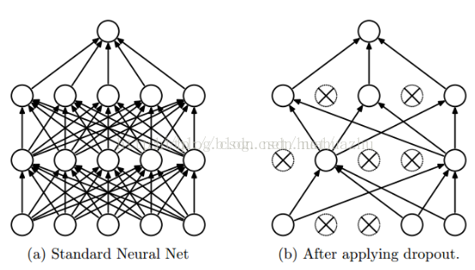

但在测试和验证中：每个神经元都要参加运算，但其输出应该乘以概率p

tf.nn.dropout函数说明

tf.nn.dropout(x, keep_prob, noise_shape=None, seed=None, name=None)

上面方法中常用的是前两个参数：

x：指输入

keep_prob:设置神经元被选中的概率，初始化时keep_prob是一个占位符：

keep_prob = tf.placeholder(tf.float32) 。tensorflow在run时设置keep_prob具体的值，例如keep_prob: 0.5

noise_shape:一个1维的int32张量，代表了随机产生“保留/丢弃”标志的shape。

seed：整形变量，随机数种子。

name:指定该操作的名字

dropout必须设置概率keep_prob

CV中目标分割、目标识别、目标检测、目标追踪等的区别

**目标分割**（Object Segmentation），是data/image segmentation的一种，这里假定数据是图像，任务是把目标对应的部分分割出来。对于一般的光学图像而言，分割像素是一个比较常见的目标，就是要提取哪一些像素是用于表述已知目标的。这种Segmentation可以是一个分类（classificatio）问题，就是把每一个pixel做labeling，提出感兴趣的那一类label的像素。也可以是clustering的问题，即是不知道label，但需要满足一些optimality，比如要cluster之间的correlation最小之类的。  
当然，答主也见过一些针对其他数据的目标分割，比如hyperspectral data，也需要分割哪些频率或者通道对应的是目标。比如视频流，那段时间对应是目标。

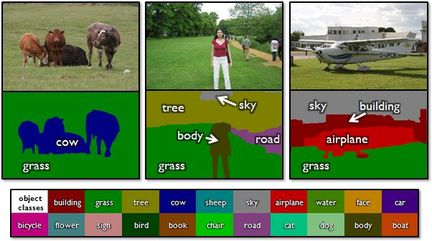

**目标识别**（Object Recognition）。给定一幅图像检测到图像中所有的目标（类别受限于训练集中的物体类别）得到检测到的目标的矩形框，并对所有检测到的矩形框进行分类。这个分类层面往往不是pixel，给定的一些segment，或者定义的对象（Object），或者图片本身。

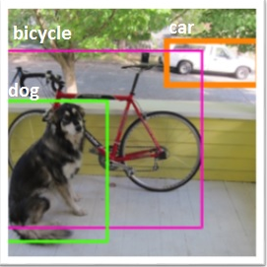

**目标检测**（Object Detection）与object recognition目标类似，但只有两个类别，只需要找到目标所在的矩形框和非目标矩形框。

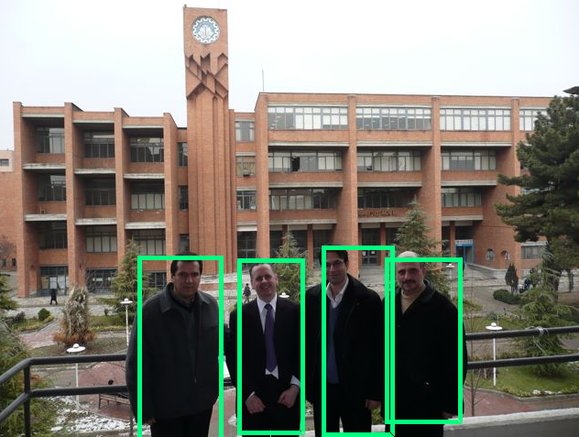

**目标追踪**（Object Tracking）。这个任务很重要的第一点是目标定位（Object Locating），而且这个任务设计到的数据一般具有时间序列（Temporal Data）。常见的情况是首先Object被Identify以后，算法或者系统需要在接下来时序的数据中，快速并高效地对给定目标进行再定位。任务需要区别类似目标，需要避免不要的重复计算，充分利用好时序相关性（Temporal Correlation），并且需要对一些简单的变化Robust，必须旋转，遮盖，缩小放大，Motion Blur之类的线性或者非线性变化。

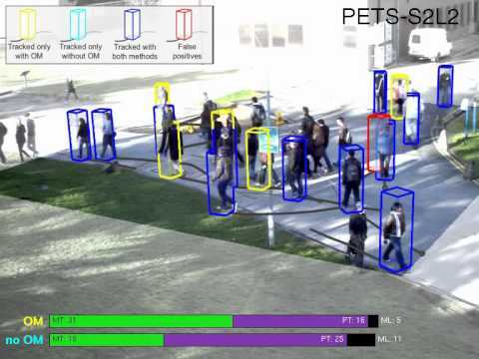

Faster RCNN论文总结

Faster RCNN由四个部分组成：

1. 卷积层(conv layers),用于提取图片的特征，输入为整张图片，输出为提取出的特征称为feature maps
2. RPN网络(Region Proposal Network)，用于推荐候选区域，这个网络是用来替代之前的search selective的。输入为图片(因为这里RPN网络和Fast R-CNN公用一个CNN，所以输入也可以认为是feature maps)，输出为多个候选区域。
3. Rol pooling，和Fast R-CNN一样，将不同大小的输入转换为固定长度的输出，输入输出和Faster R-CNN中Rol pooling一样。
4. 分类和回归，这一层的输出是最终目的，输入候选区域所属的类，和候选区域在图像的精确位置。
5. **RPN**

RPN(Region Proposal Networks)是一种全卷积网络，该网络用来推荐候选区域，可以进行end-to-end的训练，最终目的是为了推荐候选区域，见下图：

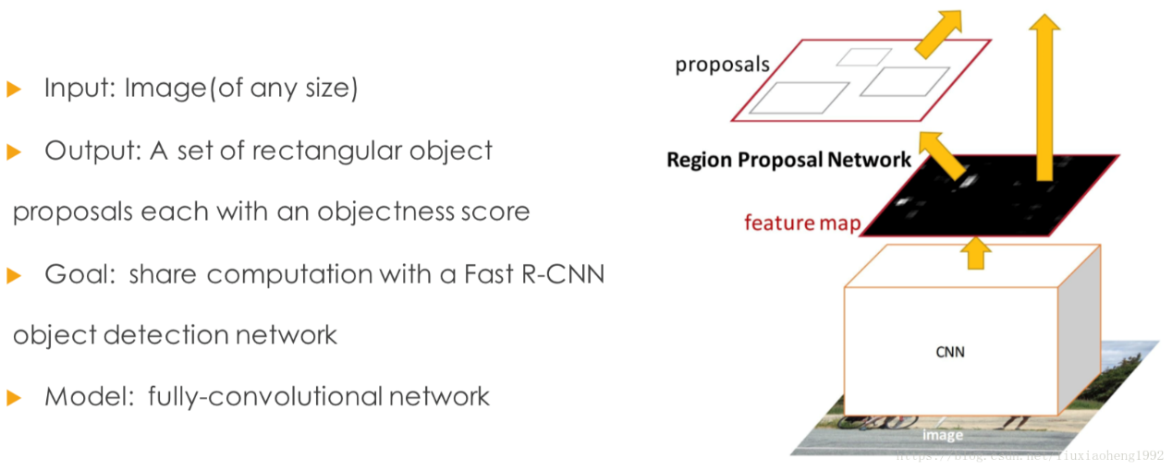

Faster RCNN原文中RPN网络为CNN后面接一个3*3的卷积层，再接两个1*1的卷积层（原文称这两个卷积层的关系为sibling），其中一个是用来给softmax层进行分类，另一个用于给候选区域精确定位。

到这里其实有个疑问没有说清楚，也算是理解这篇文章的重点，通过CNN得到的feature map怎么可以通过RPN得到与原图对应的候选区域的，换句话说，RPN输出的候选区域和softmax的结构怎么与原图中的区域进行对应的。要解决这个疑问就得先理解anchors的概念。

1. **anchors**

anchors可以理解为一些预设大小的框，anchors的种类用k表示，在原文中k=9，由3种面积（128*128,256*256,512*512）和三种长宽比（1:1,1:2,2:1）组成，这里anchors的大小选取是根据检测时的图像定义，在检测时会将最小边缩放到600，最大边不超过1000。因为提出的候选区域是在原图上的区域，所以要清楚anchors在原图的位置。假设CNN得到的feature map大小为w*h，那么总的anchors个数为9*w*h，9为上述的9种anchors。假设原图大小为W*H，由SPP-net文章详细解读知W=S.w，H=S.s，S为之前所有层的stride size相乘，所以feature map上的点乘以S即为anchors的原点位置，得到所有框的原点位置以及大小就可以得到原图上的anchors区域了。

RPN的输出和anchors的关系见下图：

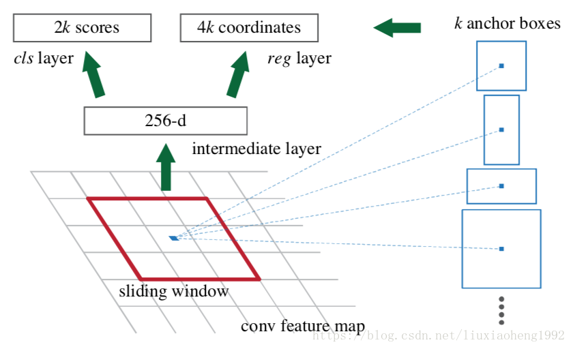

1. 在原文中使用的是ZF model中，其Conv Layers中最后的conv5层num_output=256,对应生成256张特征图（feature maps）,所以相当于feature map每个点都是256-dimensions
2. 在conv5之后，做了rpn_conv/3x3卷积且num_output=256,相当于每个点又融合了周围3x3的空间信息，同时256-d不变
3. 假设在conv5 feature map中每个点上有k个anchor（原文如上k=9），而每个anchor要分foreground和background，所以每个点由256d feature转化为cls=2k scores;而每个anchor都有[x,y,w,h]对应四个偏移量，所以reg=4k coordinates（scores和coordinates为RPN的最终输出）
4. 补充一点，全部anchors拿去训练太多了，训练程序会在合适的anchors中随机选取128个positive anchors + 128个negative anchors进行训练（至于什么是合适的anchors接下来RPN的训练会讲）
5. **RPN训练**

RPN训练中对于正样本文章中给出两种定义。第一，与ground truth box有最大的IoU的anchors作为正样本；第二，与ground truth box的IoU大于0.7的作为正样本。文中采取的是第一种方式。文中定义的负样本为与ground truth box的IoU小于0.3的样本。

训练RPN的loss函数定义如下：

$L({\{P}_{i}\}$, ${\{t}_{i}\})$ = $\frac{1}{N_{cls}}\sum_{i}{L_{cls}}\left(p_{i},p_{i}^{*}\right)+λ\frac{1}{N_{reg}}\sum_{i}{p_{i}^{*}}L_{reg}(t_{i},t_{i}^{*})$

其中，i表示mini-batch中第i个anchor， $P_{i}$ 表示第i个anchor是前景的概率，当第i个anchor是前景时 $p_{i}^{*}$ 为1反之为0， $t_{i}$ 表示预测的bounding box的坐标， $t_{i}^{*}$ 为ground truth的坐标。

激光雷达技术科普

激光雷达（LiDAR）是由发射系统、接收系统、信息处理系统三部分组成，他的运作机理跟雷达类似，就是激光器将电脉冲变成光脉冲发射出去，然后接收器接收到反射回来的光脉冲，根据信息处理系统运用一系列算法得出目标的位置、运动状态和形状等等。他跟雷达（毫米波雷达，目前特斯拉使用的技术）本质是类似的，只是使用的是激光。激光雷达扫描获取信息的原理如下图:

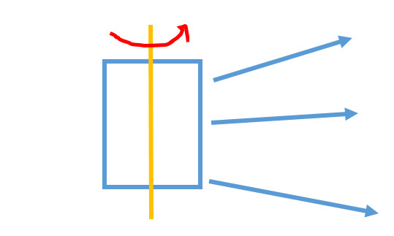

图中的矩形就是激光雷达，右侧的箭头则代表发射出去的激光，激光雷达不断的旋转就能对着周围环境发射出全方位的激光（可以当暗器了），发射出去的激光线束越多，理论上返回的数据就越多，而我们普通所谓的4线，8线，16线，64线指的就是一个激光雷达发射出去的激光线数。

激光雷达产品参数一般包括四个方面：测量距离、测量精度、角度分辨率以及激光单点发射速度。

其中测量距离则反映了激光雷达的应用场景，测量精度反映的是测量的精准度，单点发射速度越快，则接收到的信息数据就越多，构造的3D场景更为精细。